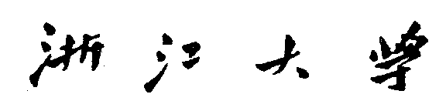

机械设计课程设计
设计计算说明书


题目 胶带输送机两级展开式圆柱齿轮减速器

姓名 刘侃
学号 3220103259
指导教师 顾大强
年级与专业 机械工程2207
所在学院 机械工程学院
提交日期 2025.4.2

目录
一、设计任务 4
（一）设计题目 4
（二）市场调研 4
（三）设计条件 5
二、传动方案分析 6
（一）方案分析 6
（二）方案选取 10
三、电动机的选择 11
（一）电动机类型 11
（二）电动机额定功率 11
（三）电动机同步转速 12
（四）确定电动机型号 12
四、传动装置的总传动比及分配各级传动比 13
（一）传动装置总传动比 13
（二）分配传动装置各级传动比 13
五、传动装置的运动和动力参数的计算 14
（一）各轴转速 14
（二）各轴输入功率 14
（三）各轴输入转矩 14
六、齿轮传动的设计计算 16
（一）高速级齿轮的设计计算 16
（二）低速级齿轮的设计计算 18
（三）齿轮结构尺寸 20
（四）齿轮公差计算 21
七、轴的设计、校核 25
（一）高速轴Ⅰ的设计计算 25
（二）中间轴Ⅱ的设计计算 30
（三）低速轴Ⅲ的设计计算 35
八、轴承及其组合部件设计 41
（一）高速轴Ⅰ轴承寿命的设计计算 41
（二）中间轴Ⅱ轴承寿命的设计计算 42
（三）低速轴Ⅲ轴承寿命的设计计算 42
九、键联接的选择与校核 44
（一）高速轴Ⅰ上键的设计计算 44
（二）中间轴Ⅱ上键的设计计算 44
（三）低速轴Ⅲ上键的设计计算 45
十、联轴器的选择与校核 47
（一）高速轴Ⅰ联轴器的设计计算 47
（二）低速轴Ⅲ联轴器的设计计算 47
十一、箱体的设计 49
（一）箱体的结构形式 49
（二）箱体的尺寸结构 49
十二、润滑和密封的选择 52
（一）润滑 52
（二）密封 52
十三、传动装置的附件设计 54
（一）轴承盖和调整垫片组 54
（二）油标 55
（三）排油孔螺塞及封油垫 55
（四）检查孔盖板 56
（五）通气器 56
（六）起吊装置 57
（七）定位销 58
（八）起盖螺钉 58
十四、设计总结 59
十五、参考资料 60

设计内容 | 计算及说明 | 结果
- 设计题目  - 市场调研  - 设计条件 | 一、设计任务  （一）设计题目  设计一用于胶带输送机卷筒的传动装置。  （二）市场调研  带式输送机是重要的散状物料输送设备，广泛应用于电力、冶金、化工、煤炭、粮食等领域。与其他运输设备相比，带式输送机具有大运量、长距离、连续运输、运行可靠、经济效益高的特点。  减速器作为胶带运输机的重要组成部件，起到了降速以及提高输出扭矩的作用。减速器是国民经济诸多领域的机械传动装置，近年来产量不断上升，需求持续上涨，另外，国家基于智能制造发展的需要，大力鼓励支持工业机器人行业发展，带动对减速机需求扩大，推动减速机行业市场规模增长。  减速器是动力传动系统中不可替代的通用设备，其可靠性、寿命、温升、维护、稳定性等性能是减速器行业必须面对的问题，此外，原材料价格的上涨，也推动减速器设计向成本优化方向转变。减速器市场是一个广阔的领域，但来自国外产品的竞争压力以及国内产品自身的劣势依旧使我们需要不断深耕，贴近市场进行自主研发。  （三）设计条件  针对胶带输送机的工作状况，我们对减速器设计提出以下要求：  - 工作条件：两班制，连续单向运转，载荷平稳，空载起动，室内工作，有粉尘；  - 使用期限：10年；  - 检修间隔期：大修期3年；  - 动力来源：三相交流电，电压380V/220V；  - 制造条件及生产批量：中等规模机械厂制造，小批量生产；  - 输送带速度允许误差：±5%；  - 输送带工作拉力：$F=2500N$；  - 输送带速度：$v=1m/s$；  - 卷筒直径：$D=300mm$
设计内容 | 计算及说明 | 结果
- 方案分析  - V带-单级圆柱齿轮传动  - 两级展开式圆柱齿轮传动  - 两级同轴线式圆柱齿轮传动  - 单级圆柱齿轮-链传动  - 两级分离式圆锥-圆柱齿轮传动  - 两级一体式圆锥-圆柱齿轮传动  - 单级蜗杆传动  - RV减速器传动  - 谐波齿轮传动  - 方案选取 | 二、传动方案分析  （一）方案分析  针对胶带输送机的传动方案设计，有以下9个方案：  - V带-单级圆柱齿轮传动  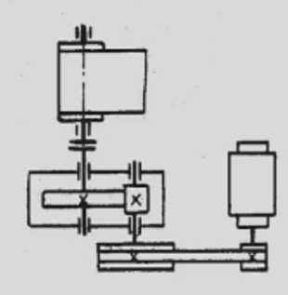  图2.1 V带-单级圆柱齿轮传动结构简图  优点：成本较低，工作平稳性好，缓冲吸振能力好，有过载保护作用。  缺点：空间占用较大，传动精度较低，承载能力较低，V带使用寿命较短，环境适应性较差，功率小。  - 两级展开式圆柱齿轮传动  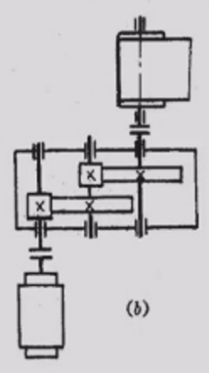  图2.2 两级展开式圆柱齿轮传动结构简图  优点：传动精度高，尺寸较小，寿命长，结构简单，功率大，传动效率高。  缺点：载荷分布不均，缓冲吸振能力较差，制造和安装精度要求较高，润滑要求高，无过载保护作用。  - 两级同轴线式圆柱齿轮传动  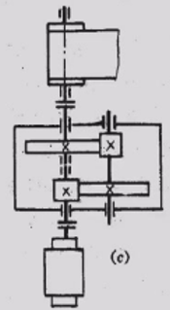  图2.3 两级同轴线式圆柱齿轮传动结构简图  优点：传动精度高，尺寸较小，寿命长，功率大，传动效率高。  缺点：载荷分布不均，缓冲吸振能力较差，制造和安装精度要求较高，润滑要求高，无过载保护作用，减速器轴向尺寸及重量较大，高速级齿轮的承载能力不能充分利用，中间轴承润滑困难，中间轴较长，刚度差，仅有一个输入端和输出端，限制了传动布置的灵活性。  - 单级圆柱齿轮-链传动  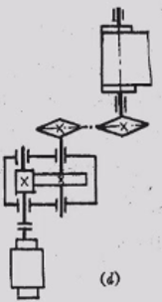  图2.4单级圆柱齿轮-链传动结构简图  优点：环境适应性好。  缺点：运转不均匀，有冲击，外廓尺寸大，工作平稳性较差，无过载保护作用。  - 两级分离式圆锥-圆柱齿轮传动  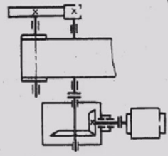  图2.5 两级分离式圆锥-圆柱齿轮传动结构简图  优点：传动精度高，寿命长，结构简单，功率大，传动效率高。  缺点：外廓尺寸大，锥齿轮加工困难，缓冲吸振能力较差，制造和安装精度要求较高，润滑要求高，无过载保护作用。  - 两级一体式圆锥-圆柱齿轮传动  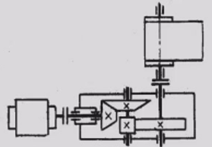  图2.6 两级一体式圆锥-圆柱齿轮传动结构简图  优点：外廓尺寸小，传动精度高，寿命长，结构简单，功率大，传动效率高。  缺点：锥齿轮加工困难，缓冲吸振能力较差，制造和安装精度要求较高，润滑要求高，无过载保护作用。  - 单级蜗杆传动  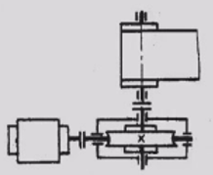  图2.7 单级蜗杆传动结构简图  优点：传动比较大，外廓尺寸小，  缺点：蜗杆传动效率较低，功率较小，传动精度高，无过载保护能力，缓冲吸振能力差，制造和安装精度要求较高，润滑要求高，成本高。  - RV减速器传动  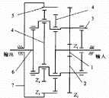  图2.8 RV减速器传动结构简图  优点：减速比大，刚度大，耐冲击性强，承载能力强。结构紧凑，使用可靠、寿命长。  缺点：体积大，重量重，加工工艺复杂，零件数量多，成本高。  - 谐波齿轮传动  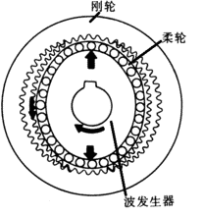  图2.9 谐波齿轮传动结构简图  优点：传动比大，承载能力高，传动精度高，传动效率高，运行平稳，结构简单，安装方便，体积小，重量轻。  缺点：交变应力易产生疲劳破坏，瞬时传动比不固定，散热条件差，成本高。  （二）方案选取  首先从成本上考虑，排除成本较高的方案⑦⑧⑨；其次，从加工难度上考虑，排除加工难度较大的锥齿轮方案⑤⑥；此外，从外廓尺寸上考虑，排除外廓尺寸较大的方案①④；最后，从工作可靠性等方面考虑，排除方案③，选取方案②作为最终方案。  考虑到胶带输送机卷筒的传动装置所需传动比较大，为了使减速器结构简单且紧凑匀称，采用两级传动减速器；考虑到机器工作载荷平稳，受脉动循环载荷，因此考虑采用两级展开式圆柱齿轮减速器，两级都采用直齿圆柱齿轮传动，由电动机直接驱动，通过联轴器将动力传入减速器，结构简图如图2.2。由于齿轮相对于轴承位置不对称，因此要求轴有较大的刚度。 | 采用两级展开式圆柱齿轮减速器
设计内容 | 计算及说明 | 结果
- 选择电动机类型  - 确定电动机功率  - 确定电动机转速 | 三、电动机的选择  （一）电动机类型  选择Y系列一般用途的全封闭自扇冷鼠笼型三相异步电动机。  （二）电动机额定功率  工作装置所需功率$P_{w}=\frac{F_{w}*v_{w}}{1000*η_{w}}kW$，其中$F_{w}=2500N$，$v_{w}=1m/s$，工作装置的效率考虑胶带卷轴机器轴承的效率取$η_{w}=0.95$，则$P_{w}=\frac{F_{w}*v_{w}}{1000*η_{w}}=2.632kW$。  电动机的输出功率$P_{0}=\frac{P_{w}}{η}kW$,$η$为传动装置总效率。  由[1]18页，表2-4  齿轮效率：$η_{g}=0.97$（8级精度的一般齿轮传动（稀油润滑））$；$  轴承效率：$η_{r}=0.995$（滚动球轴承）$；$  联轴器效率：$η_{c}=0.98$（滑块联轴器）$；$  由[1]17页，式(2.4)  总效率$η=η_{g}^{2}η_{r}^{3}η_{c}^{2}=0.890$，  则由[1]17页，式(2.1)  $P_{0}=\frac{P_{w}}{η}=2.956kW$。  由于载荷平稳，电动机额定功率$P_{m}$只需略大于$P_{0}$即可，按[1]328页表8-184中Y系列(IP44)封闭式三相异步电动机技术数据（JB/T 10391-2008），选$P_{m}=3.0kW$。  （三）电动机同步转速  卷筒轴作为工作轴，其转速为：  $$n_{w}=\frac{60v_{w}}{πD}=\frac{60*1}{π*0.3}=63.66(r/min)$$  由[1]11页表2-1推荐的各传动机构传动比范围：单级圆柱齿轮传动比范围$i_{g}^{'}=3\sim 5$，则总传动比范围应为$i^{'}=3*3\sim 5*5=9\sim 25，$可见电动机转速的可选范围为：  $$n^{'}=i^{'}*n_{w}=\left(9\sim 25\right)*63.66 \\ =572.96\sim 1591.5(r/min)$$  符合这一范围的同步转速有750r/min、1000r/min、1500r/min三种，为减少电动机的重量和价格，同时降低噪声和振动，提高传动的平稳性，由[1]328页表8-184选常用的同步转速为1000r/min的Y系列电动机。  （四）确定电动机型号  由[1]328页表8-184选定电动机  型号：Y132S-6；  额定功率：$P_{m}=3.0kW$；  满载转速：$n_{m}=960r/min$；  同步转速：$n=1000r/min$；  安装型：B3（借底脚安装在基础构件上）；  电动机轴径：38mm；(38k6)  电动机轴伸出端安装长度：80mm。 | Y系列一般用途的全封闭自扇冷鼠笼型三相异步电动机  $P_{w}=2.632kW$。  $$P_{0}=2.956kW$$  $$P_{m}=3.0kW$$  电动机型号Y132S-6  $$n_{m}=960r/min$$

设计内容 |  | 计算及说明 | 结果
- 计算传动装置的总传动比  - 分配各级传动比 |  | 四、传动装置的总传动比及分配各级传动比  （一）传动装置总传动比  $$i=\frac{n_{m}}{n_{w}}=\frac{960}{63.66}=15.08$$  （二）分配传动装置各级传动比  由[1]20页，对于两级展开式圆柱齿轮减速器，常取$i_{f}≈\left(1.3\sim 1.6\right)i_{s}$，取$i_{f}=1.4i_{s}$，由$i=i_{f}i_{s}$得：$i_{f}=4.6$，$i_{s}=3.3$，传动比误差$e=0.66\%$。 | $$i=15.08$$  $$i_{f}=4.6$$  $$i_{s}=3.3$$
设计内容 | 计算及说明 |  | 结果
一、各轴转速  二、各轴输入功率  三、各轴输入转矩 | 五、传动装置的运动和动力参数的计算  （一）各轴转速  由[1]20页，式(2-6)  电动机转轴转速：$n_{m}=960(r/min)$；  高速轴Ⅰ：$n_{1}=n_{m}=960(r/min)$；  中间轴Ⅱ：$n_{2}=\frac{n_{1}}{i_{f}}=208.70(r/min)$；  低速轴Ⅲ：$n_{3}=\frac{n_{1}}{i_{f}i_{s}}=63.24(r/min)$；  工作轴：$n_{w}=n_{3}=63.24(r/min)$。  （二）各轴输入功率  由[1]21页，式(2-7)  电动机输出功率（额定功率）：$P_{0}=2.956(kW)$；  高速轴Ⅰ：$P_{1}=P_{0}η_{c}=2.897(kW)$；  中间轴Ⅱ：$P_{2}=P_{1}η_{r}η_{g}=2.796(kW)$；  低速轴Ⅲ：$P_{3}=P_{2}η_{r}η_{g}=2.698(kW)$；  工作轴：$P_{w}=P_{3}η_{r}η_{c}=2.631(kW)$。  （三）各轴输入转矩  由[1]21页，式(2-8)  电动机轴输出转矩$T_{0}=9550\frac{P_{0}}{n_{m}}=29.41(N⋅m)$；  高速轴Ⅰ：$T_{1}=9550\frac{P_{1}}{n_{1}}=28.82(N⋅m)$；  中间轴Ⅱ：$T_{2}=9550\frac{P_{2}}{n_{2}}=127.94(N⋅m)$；  低速轴Ⅲ：$T_{3}=9550\frac{P_{3}}{n_{3}}=407.43(N⋅m)$；  工作轴：$T_{w}=9550\frac{P_{w}}{n_{w}}=397.31(N⋅m)$。  将以上算得的运动和动力参数列表如下：  表5.1 传动装置的运动和动力参数表 |  | $n_{m}$=960r/min  $n_{1}$=960r/min  $n_{2}$=208.70r/min  $n_{3}$=63.24r/min  $n_{w}$=63.24r/min  $$P_{0}=2.956kW$$  $$P_{1} =2.897kW$$  $$P_{2}=2.796kW$$  $$P_{3}=2.698kW$$  $$P_{w}=2.631kW$$  $T_{0}$=29.41N∙m  $T_{1}$=28.82N∙m  $T_{2}$=127.94N∙m  $T_{3}$=407.43N∙m  $T_{w}$=397.31N∙m
  轴名  参数 | 电动  机轴 | I轴 |  | II轴 |  | III轴 |  | 工作轴
  转速n(r/min) | 960 | 960 |  | 208.7 |  | 63.24 |  | 63.24
  功率P(kw) | 2.956 | 2.897 |  | 2.796 |  | 2.698 |  | 2.631
  转矩T(Nm) | 29.41 | 28.82 |  | 127.94 |  | 407.43 |  | 397.31
  传动比i | 1.0 |  | 4.6 |  | 3.3 |  | 1.0
  效率η | 0.98 |  | 0.965 |  | 0.965 |  | 0.975
设计内容 |  | 计算及说明 | 结果
一、高速级齿轮设计  （1）选择材料  （2）确定齿轮参数  ①按齿面接触强度设计  1)小齿轮转矩  2)确定齿数  3)精度等级  4)齿宽系数  5)载荷综合系数  6)确定许用接触应力  7)计算小齿轮分度圆直径  8)计算模数  9)计算齿轮主要尺寸以及圆周速度  ②校核齿根弯曲强度  二、低速级齿轮设计  （1）选择材料  （2）确定齿轮参数  ①按齿面接触强度设计  1)小齿轮转矩  2)确定齿数  3)精度等级  4)齿宽系数  5)载荷综合系数  6)确定许用接触应力  7)计算小齿轮分度圆直径  8)计算模数  9)计算齿轮主要尺寸以及圆周速度  ②校核齿根弯曲强度  三、齿轮结构尺寸  四、齿轮公差计算  （1）高速级齿轮副  （2）低速级齿轮副 |  | 六、齿轮传动的设计计算  （一）高速级齿轮的设计计算  （1）选择材料  传动无特殊要求，传动平稳，为便于制造，采用软齿面直齿轮；  由[2]146页，表6-5  小齿轮 40MnB 调质，241-286HBS；  大齿轮 45 钢正火，169-217HBS。  （2）确定齿轮参数  - 按齿面接触强度设计  按照[2]163页，式（6-55）一对钢制外啮合标准直齿圆柱齿轮设计公式为：  $$d_{1}≥\sqrt[3]{{\left(\frac{671}{\left[σ_{H}\right]}\right)}^{2}\frac{u+1}{u}\frac{KT_{1}}{ψ_{d}}}$$  - 小齿轮转矩：$T_{1}=28.82N⋅m=28820N⋅mm$；  - 齿数：$i_{f}=4.6$，取$z_{1}=26$，大齿轮齿数$z_{2}=i_{f}*z_{1}=4.6*26=119.6$，取$z_{2}=120$；  - 由[2]142页，表6-4：转速不高，功率不大，选择齿轮精度为8级精度；  - 由[2]154页，表6-9：非对称布置，软齿面，齿宽系数取$ψ_{d}=0.9$；  - 由[2]147页，表6-6：载荷平稳，非对称布置，轴的刚度较大，载荷综合系数取$K=1.2$；  - 由[2] 150页，图6-28查得极限接触应力$σ_{Hlim1}=720MPa$，$σ_{Hlim2}=460MPa$，由表6-8查得最小安全系数为$S_{Hmin}=1$，则许用接触应力$\left[σ_{H}\right]=460MPa$；  - 计算小齿轮分度圆直径：  $$d_{1}≥\sqrt[3]{{\left(\frac{671}{\left[σ_{H}\right]}\right)}^{2}\frac{u+1}{u}\frac{KT_{1}}{ψ_{d}}}=46.34mm；$$  - 模数$m=\frac{d_{1}}{z_{1}}=\frac{46.34}{26}=1.78mm$，取$m=2mm；$  - 计算主要尺寸和圆周速度：  分度圆直径：$d_{1}=m*z_{1}=52mm$，$d_{2}=m*z_{2}=240mm$；  中心距：$a_{1}=\frac{m}{2}*(z_{1}+z_{2})=146mm$；  齿宽：$b=ψ_{d}*d_{1}=46.8$，取$b_{1}=55mm$，$b_{2}=47mm$；  圆周速度：$v_{12}=\frac{πd_{1}n_{1}}{60000}=\frac{π*52*960}{60000}=2.61m/s≤6m/s$，由[2]142页表6-4可知符合8级精度传递动力圆柱齿轮的圆周速度要求。  - 校核齿根弯曲强度  齿根弯曲强度的校核公式为：  $$σ_{F}=\frac{2{KT}_{1}Y_{Fs}}{bm^{2}z_{1}}<[σ_{F}]$$  - 复合齿形系数：由[2]151页，图6.30可得$Y_{Fs1}=4.20$，$Y_{Fs2}=3.98$；  - 由[2] 153页，图6-31，极限弯曲应力$σ_{Flim1}=530MPa$，$σ_{Flim2}=360MPa$，由表6-8查得最小安全系数为$S_{Fmin}=1$，则许用弯曲应力$\left[σ_{F1}\right]=530MPa$，$\left[σ_{F2}\right]=360MPa$；  - $K=1.2，T_{1}=22820N⋅mm$，$b_{2}=47mm$，$m=2mm；$  - 校核计算：  $$σ_{F1}=\frac{2{KT}_{1}Y_{Fs}}{bm^{2}z_{1}}=\frac{2*1.2*28820*4.20}{47*4*26}=59.43MPa<[σ_{F1}]$$  $$σ_{F2}=σ_{F1}\frac{Y_{Fs2}}{Y_{Fs1}}=56.32MPa<[σ_{F2}]$$  校核计算安全。  （二）低速级齿轮的设计计算  （1）选择材料  传动无特殊要求，传动平稳，为便于制造，采用软齿面直齿轮；  由[2]146页，表6.5  小齿轮 40MnB 调质，241-286HBS；  大齿轮 45 钢正火，169-217HBS。  （2）确定齿轮参数  - 按齿面接触强度设计  按照[2]163页，式（6-55）一对钢制外啮合标准直齿圆柱齿轮设计公式为：  $$d_{1}≥\sqrt[3]{{\left(\frac{671}{\left[σ_{H}\right]}\right)}^{2}\frac{u+1}{u}\frac{KT_{1}}{ψ_{d}}}$$  - 小齿轮转矩：$T_{2}=127.94N*m=127940N*mm$；  - 齿数：$i_{s}=3.3$，取$z_{3}=31$，大齿轮齿数$z_{4}=i_{s}*z_{3}=3.3*31=102.3$，取$z_{4}=102$；  - 由[2]142页，表6-4：转速不高，功率不大，选择齿轮精度为8级精度；  - 由[2]154页，表6-9：非对称布置，软齿面，齿宽系数取$ψ_{d}=0.9$；  - 由[2]147页，表6-6：载荷平稳，非对称布置，轴的刚度较大，载荷综合系数取$K=1.2$；  - 由[2] 150页，图6-28查得极限接触应力$σ_{Hlim1}=720MPa$，$σ_{Hlim2}=460MPa$，由表6-8查得最小安全系数为$S_{Hmin}=1$，则许用接触应力$\left[σ_{H}\right]=460MPa$；  - 计算小齿轮分度圆直径：  $$d_{3}≥\sqrt[3]{{\left(\frac{671}{\left[σ_{H}\right]}\right)}^{2}\frac{u+1}{u}\frac{KT_{1}}{ψ_{d}}}=77.93mm；$$  - 模数$m=\frac{d_{3}}{z_{3}}=\frac{77.93}{31}=2.51mm$，取$m=2.5mm；$  - 计算主要尺寸和圆周速度：  分度圆直径：$d_{3}=m*z_{3}=77.5mm$，$d_{4}=m*z_{4}=255mm$；  中心距：$a_{2}=\frac{m}{2}*(z_{3}+z_{4})=166.25mm$；  齿宽：$b=ψ_{d}*d_{3}=69.75mm$，取$b_{3}=75mm$，$b_{4}=70mm$；  圆周速度：$v_{12}=\frac{πd_{3}n_{3}}{60000}=\frac{π*77.5*204.26}{60000}=0.85m/s≤6m/s$，由[2]142页表6-4可知符合8级精度传递动力圆柱齿轮的圆周速度要求。  - 校核齿根弯曲强度  齿根弯曲强度的校核公式为：  $$σ_{F}=\frac{2{KT}_{1}Y_{Fs}}{bm^{2}z_{1}}<[σ_{F}]$$  - 复合齿形系数：由[2]151页，图6-30可得$Y_{Fs3}=4.12$，$Y_{Fs4}=3.90$；  - 由[2] 153页，图6-31，极限弯曲应力$σ_{Flim1}=530MPa$，$σ_{Flim2}=360MPa$，由表6-8查得最小安全系数为$S_{Fmin}=1$，则许用弯曲应力$\left[σ_{F1}\right]=530MPa$，$\left[σ_{F2}\right]=360MPa$;  - $K=1.2，T_{2}=127940N⋅mm$，$b_{4}=70mm$，$m=2.5mm；$  - 校核计算：  $$σ_{F3}=\frac{2{KT}_{2}Y_{Fs}}{b_{4}m^{2}z_{3}}=\frac{2*1.2*127940*4.12}{70*{2.5}^{2}*31}=96.39MPa<[σ_{F1}]$$  $$σ_{F2}=σ_{F3}\frac{Y_{Fs4}}{Y_{Fs3}}=91.24MPa<[σ_{F2}]$$  校核计算安全。  将以上算得的齿轮参数列表如下：  表6.1 两级齿轮的设计参数表  （三）齿轮结构尺寸  高速级小齿轮与Ⅰ轴一体化设计；  高速级大齿轮通过键与Ⅱ轴连接，为减轻质量采用镂空结构，毛坯模锻锻造；  低速级小齿轮通过键与Ⅱ轴连接；  低速级大齿轮通过键与Ⅲ轴连接，为减轻质量采用镂空结构，毛坯模锻锻造。  由[1]，35页表3-1  表6.2两级大齿轮的结构尺寸参数表  （四）齿轮公差计算  （1）高速级齿轮副  - 确定齿轮精度等级  确定齿轮精度为8级。  - 确定齿轮传动的最小侧隙及齿厚上偏差  由[1]，245页表8-94  最小侧隙$j_{bnmin}=0.160mm$  由[1]，246页表8-95  齿厚上偏差$E_{sns}=E_{sns1}=E_{sns2}=-\frac{j_{bnmin}}{2cosα_{n}}=-\frac{0.160}{2*cos20°}=-0.085mm$  - 齿厚公差$T_{sn}$  $$d_{1}=52mm，d_{2}=240mm$$  由[1]，241页表8-84  $$F_{r1}=0.042mm，F_{r2}=0.055mm$$  由[1]，246页表8-95注，171页表8-27  $$b_{r1}=1.261*IT9=1.261*0.074=0.0933mm$$  $$b_{r2}=1.261*IT9=1.261*0.115=0.1450mm$$  由[1]，246页表8-95  $$T_{sn1}=2tanα_{n}\sqrt{F_{r1}^{2}+b_{r1}^{2}}=0.0745mm$$  $$T_{sn2}=2tanα_{n}\sqrt{F_{r2}^{2}+b_{r2}^{2}}=0.1129mm$$  - 中心距极限偏差  由[1]，244页表8-91  $$f_{a}=0.0315mm$$  - 最大侧隙  $$j_{bnmin}=0.160mm$$  $$T_{bi}=\sqrt{{\left(T_{sn1}cosα_{n}\right)}^{2}+{\left(T_{sn2}cosα_{n}\right)}^{2}+{\left(2f_{a}sinα_{n}\right)}^{2}}=0.129mm$$  $$j_{bnmax}=j_{bnmin}+T_{bi}=0.289mm$$  （2）低速级齿轮副  - 确定齿轮精度等级  确定齿轮精度为8级。  - 确定齿轮传动的最小侧隙及齿厚上偏差  由[1]，245页表8-94  最小侧隙$j_{bnmin}=0.160mm$  由[1]，246页表8-95  齿厚上偏差$E_{sns}=E_{sns1}=E_{sns2}=-\frac{j_{bnmin}}{2cosα_{n}}=-\frac{0.160}{2*cos20°}=-0.085mm$  - 齿厚公差$T_{sn}$  $$d_{1}=77.5mm，d_{2}=255mm$$  由[1]，241页表8-84  $$F_{r1}=0.043mm，F_{r2}=0.056mm$$  由[1]，246页表8-95注  $$b_{r1}=1.261*IT9=1.261*0.074=0.0933mm$$  $$b_{r2}=1.261*IT9=1.261*0.130=0.1639mm$$  由[1]，246页表8-95  $$T_{sn1}=2tanα_{n}\sqrt{F_{r1}^{2}+b_{r1}^{2}}=0.075mm$$  $$T_{sn2}=2tanα_{n}\sqrt{F_{r2}^{2}+b_{r2}^{2}}=0.126mm$$  - 中心距极限偏差  由[1]，244页表8-91  $$f_{a}=0.0315mm$$  - 最大侧隙  $$j_{bnmin}=0.160mm$$  $$T_{bi}=\sqrt{{\left(T_{sn1}cosα_{n}\right)}^{2}+{\left(T_{sn2}cosα_{n}\right)}^{2}+{\left(2f_{a}sinα_{n}\right)}^{2}}=0.139mm$$  $$j_{bnmax}=j_{bnmin}+T_{bi}=0.299mm$$  - 齿厚下偏差$E_{sni}$  $$E_{sni1}=E_{sns}-T_{sn1}=-0.085-0.075=-0.16mm$$  $$E_{sni2}=E_{sns}-T_{sn2}=-0.085-0.126=-0.21mm$$  - 公法线长度偏差$E_{bns}、E_{bni}$  $$E_{bns2}=E_{sns2} cosα_{n}=-0.080mm$$  $$E_{bni2}=E_{sni2} cosα_{n}=-0.198mm$$  - 公法线长度$W_{nk}$  由[1]，247页表8-98注（跨测12齿）  $$W_{k2}=W_{k2}^{'}m=35.3780*2.5=88.445mm$$ | 软齿面  小齿轮：40MnB调质  大齿轮：45钢正火  $$z_{1}=26$$  $$z_{2}=120$$  8级精度  $$ψ_{d}=0.9$$  K=1.2  $$\left[σ_{H1}\right]=\left[σ_{H2}\right]=460MPa$$  $$d_{1}≥46.34mm$$  m=2  $$d_{1}=52mm$$  $$d_{2}=240mm$$  $$a_{1}=146mm$$  $$b_{1}=55mm$$  $$b_{2}=47mm$$  $$v_{1}=2.61m/s$$  $$Y_{Fs1}=4.20$$  $$Y_{Fs2}=3.98$$  $${[σ}_{F1}]=530MPa$$  $${[σ}_{F2}]=360MPa$$  软齿面  小齿轮：40MnB调质  大齿轮：45钢正火  $$z_{3}=31$$  $$z_{4}=102$$  8级精度  $$ψ_{d}=0.9$$  K=1.2  $$\left[σ_{H1}\right]=\left[σ_{H2}\right]=460MPa$$  $$d_{3}≥77.93mm$$  m=2.5  $$d_{3}=77.5mm$$  $$d_{4}=255mm$$  $$a_{2}=166.25mm$$  $$b_{3}=75mm$$  $$b_{4}=70mm$$  $$v_{2}=0.85m/s$$  $$Y_{Fs3}=4.12$$  $$Y_{Fs4}=3.90$$  $${[σ}_{F1}]=530MPa$$  $${[σ}_{F2}]=360MPa$$  8级精度  $$E_{sns}=-0.085mm$$  $$d_{1}=52mm$$  $$d_{2}=240mm$$  $$F_{r1}=0.042mm$$  $$F_{r2}=0.055mm$$  $$b_{r1}=0.0933mm$$  $$b_{r2}=0.1450mm$$  $$T_{sn1}=0.0745mm$$  $$T_{sn2}=0.1129mm$$  $$f_{a}=0.0315mm$$  $$j_{bnmax}=0.289mm$$  8级精度  $$E_{sns}=-0.085mm$$  $$d_{1}=77.5mm$$  $$d_{2}=255mm$$  $$F_{r1}=0.043mm$$  $$F_{r2}=0.056mm$$  $$b_{r1}=0.0933mm$$  $$b_{r2}=0.1639mm$$  $$T_{sn1}=0.075mm$$  $$T_{sn2}=0.126mm$$  $$f_{a}=0.0315mm$$  $$j_{bnmax}=0.299mm$$  $$E_{sni1}=-0.16mm$$  $$E_{sni2}=-0.21mm$$  $$E_{bns2}=-0.080mm$$  $$E_{bni2}=-0.198mm$$  $$W_{k2}=88.445mm$$
  参数 | 高速级小齿轮 | 高速级大齿轮 | 低速级小齿轮 | 低速级大齿轮
  模数𝑚(𝑚𝑚) | 2 |  | 2.5
  中心距𝑎(𝑚𝑚) | 146 |  | 166.25
  齿数𝑧 | 26 | 120 | 31 | 102
  分度圆直径𝑑(𝑚𝑚) | 52 | 240 | $$77.5$$ | $$255$$
  齿宽𝑏(𝑚𝑚) | 55 | 47 | 75 | 70
  尺寸 | 高速级 | 低速级
  $$d_{a}$$ | 242mm | 257.5mm
  $$d$$ | 40 mm | 60 mm
  $$B$$ | 47 mm | 70 mm
  $$d_{1}$$ | 64 mm | 96 mm
  $$D_{1}$$ | 222 mm | 232.5 mm
  $$D_{0}$$ | 143 mm | 164.25 mm
  $$d_{0}$$ | 39.5 mm | 34.125 mm
  $$C_{1}$$ | 14 mm | 21 mm
  $$n$$ | 1 mm | 1.25 mm
  $$n_{1}$$ | 1.5 mm | 1.5 mm
  r | 5 | 5
设计内容 |  | 计算及说明 | 结果
一、高速轴Ⅰ  （1）选择材料  （2）估算轴的最小直径  （3）零件定位  （4）参数确定  - 轴各段直径的确定  - 轴各段长度的确定  （5）强度校核  - 齿轮受力计算  - 轴承反力计算  - 弯矩计算  1)水平面  2)垂直面  3)合成弯矩  - 扭矩计算  - 当量弯矩计算  - 危险截面直径计算  - 精确校核疲劳强度  二、中间轴Ⅱ  （1）选择材料  （2）估算轴的最小直径  （3）零件定位  （4）参数确定  - 轴各段直径的确定  - 轴各段长度的确定  （5）强度校核  - 齿轮受力计算  - 轴承反力计算  - 弯矩计算  1)水平面  2)垂直面  3)合成弯矩  - 扭矩计算  - 当量弯矩计算  - 危险截面直径计算  - 精确校核疲劳强度  三、低速轴Ⅲ  （1）选择材料  （2）估算轴的最小直径  （3）零件定位  （4）参数确定  - 轴各段直径的确定  - 轴各段长度的确定  （5）强度校核  - 齿轮受力计算  - 轴承反力计算  - 弯矩计算  1)水平面  2)垂直面  3)合成弯矩  - 扭矩计算  - 当量弯矩计算  - 危险截面直径计算  - 精确校核疲劳强度 |  | 七、轴的设计、校核  （一）高速轴Ⅰ的设计计算  （1）选择材料  设计中的减速器功率中等，转速相对较低且无特殊要求，因此选用45号钢作为轴的材料。为保证轴的机械性能，对45号钢进行调质处理，处理后硬度约为217-255 HBS，查[2]288页，表12-1：$σ_{B}=600MPa$。  （2）估算最小轴径  参考[2]292页，式（12-2），轴径估算公式：  $$d≥C*\sqrt[3]{\frac{P}{n}}$$  由于材料为 45 号钢且承受较大弯矩，由[2]292页，表12.2：取$C =110$。  $$d≥C*\sqrt[3]{\frac{P}{n}}=110*\sqrt[3]{\frac{2.897}{960}}=15.9mm$$  计算所得为最小轴径，即外伸端轴径,由于该轴段有键槽，应加大3%-7%并圆整,初步确定外伸端轴径为$17mm$。  （3）零件定位  由于高速轴转速高，传动载荷不大时，为保证传动平稳，提高传动效率，将高速轴取为齿轮轴，使用深沟球轴承承载，一轴端连接电动机，采用梅花形弹性联轴器。  （4）参数确定  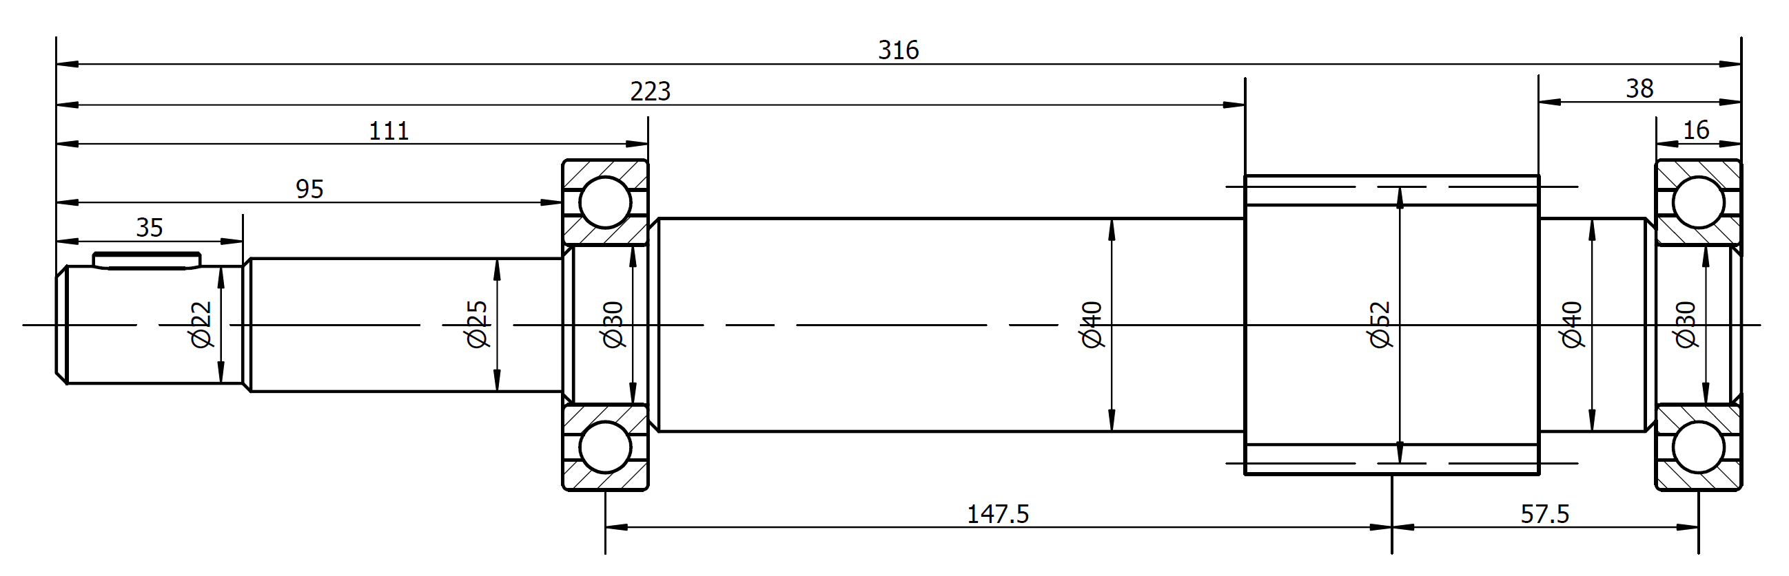  图7.1.1 高速轴Ⅰ示意图  - 轴各段直径的确定  - 由于联轴器一端连接电动机，另一端连接输入轴，考虑到电动机轴径$d_{1}=38mm$，所以外伸端轴径不宜过小，否则难以选择联轴器，因此确定外伸端Ⅰ段轴轴径$d_{Ⅰ}=22mm$，选用LM70联轴器$\frac{38×60}{22×38}$。  - 考虑到联轴器的轴向定位可靠，定位轴肩高度应达1.5mm，所以Ⅱ段轴轴径选为25mm。  - Ⅲ段轴要安装轴承，轴承选用6206型深沟球轴承，该段直径定为30mm。  - Ⅳ段轴轴径为轴承安装尺寸，定为40mm。  - Ⅴ段轴安装齿轮，由于齿轮分度圆直径较小，为52mm，因此将轴与齿轮一体化设计。  - Ⅵ段轴为轴承安装尺寸，定为40mm。  - Ⅶ段轴要安装轴承，轴承选用6206型深沟球轴承，该段轴径定为30mm。  - 轴各段长度的确定  - Ⅰ段轴连接联轴器，半联轴器与轴配合的轴孔长度为38mm，该段长度定为35mm。  - Ⅱ段轴取60mm。  - Ⅲ段轴安装轴承和套筒，轴承6206宽度B=16mm，该段长度选为30mm。  - Ⅳ段轴综合考虑齿轮与箱体内壁的距离、轴承与箱体内壁距离，以及二级齿轮的宽度，定该段长度为98mm。  - Ⅴ段轴考虑齿轮的宽度，根据齿轮校核，选定该段55mm。  - Ⅵ段轴轴肩选定长度8mm。  - Ⅶ段轴安装轴承和套筒，轴承6206宽度B=16mm，该段长度选为30mm。  （5）强度校核  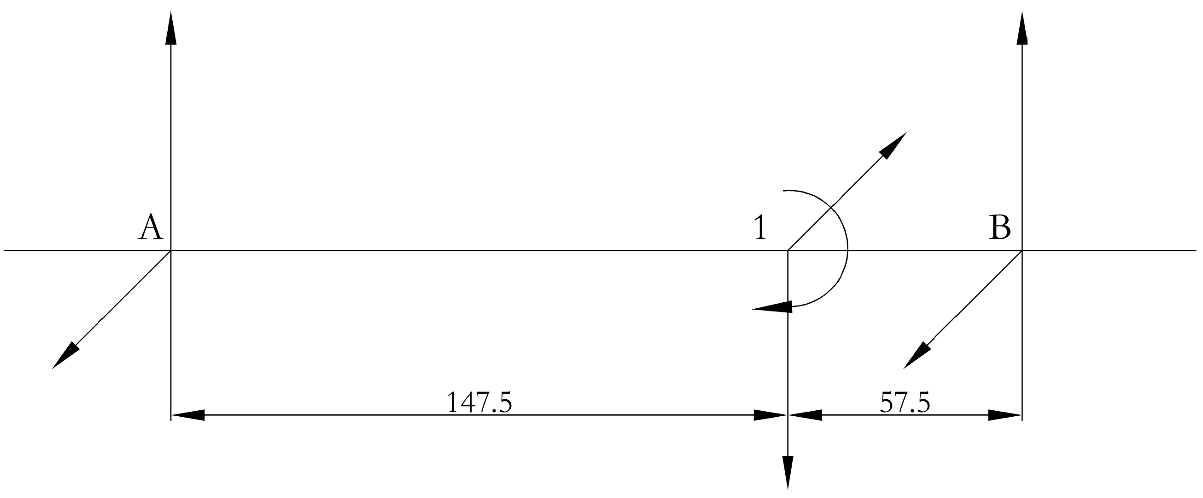  图7.1.2 高速轴Ⅰ受力分析图  - 齿轮受力计算（[2]147页，6-24,25）  圆周力：$F_{t1}=\frac{2T_{1}}{d_{1}}=\frac{2*28820}{52}=1108.5 N$  径向力：$F_{r1}=F_{t1}*tanα=1108.5*tan20°=403.45N$  - 轴承反力计算  $$R_{AH}=F_{r1}*\frac{57.5}{205}=113.16 N$$  $$R_{BH}=F_{r1}-R_{AH}=290.29 N$$  $$R_{AV}=F_{t1}*\frac{57.5}{205}=310.92N$$  $$R_{BV}=F_{t1}-R_{AV}=797.58 N$$  - 弯矩计算  - 水平面  齿轮1处截面：$M_{1H}=147.5*R_{AH}=16691.1 N*mm$  - 垂直面  齿轮1处截面：$M_{1V}=147.5*R_{AV}=45860.7 N*mm$  - 合成弯矩  齿轮1处截面：$M_{1}=\sqrt{M_{1H}^{2}+M_{1V}^{2}}=48803.7 N*mm$  - 扭矩计算  已知$σ_{B}=600MPa$，  由[2]293页，表12-3  ${\left[σ_{-1}\right]}_{b}=55 MPa，{\left[σ_{0}\right]}_{b}=95 MPa，$故$α=\frac{55}{95}≈0.58，αT_{1}=16685.3 N*mm。$  - 当量弯矩计算  齿轮1处截面：$M_{1e}=\sqrt{M_{1}^{2}+{\left(αT_{1}\right)}^{2}}=51577.1 N*mm$  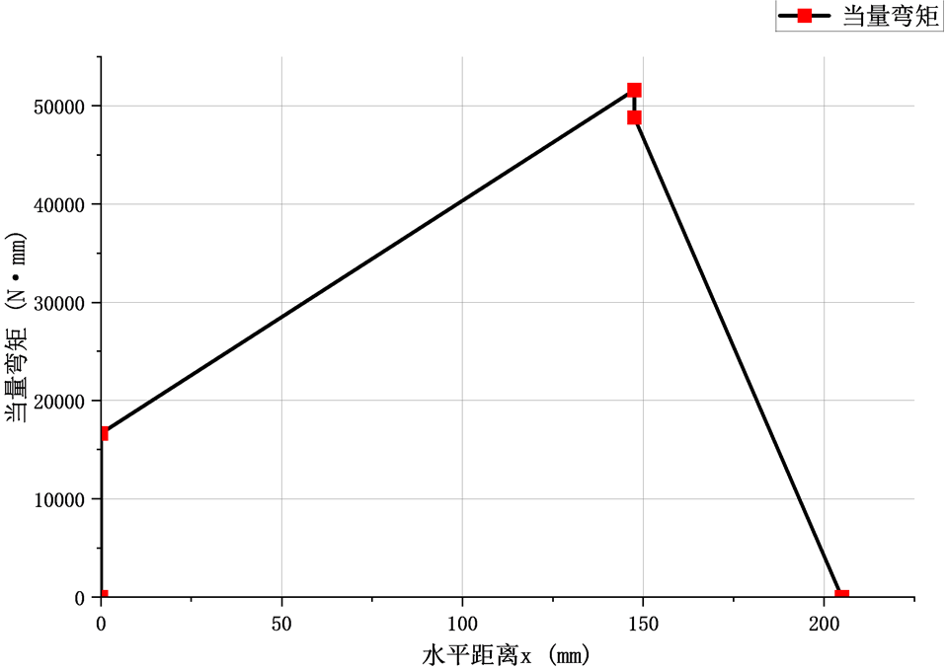  图7.1.3 高速轴Ⅰ当量弯矩图  - 危险截面直径计算  参考[2]293页，式（12-4）  $$d_{1}≥\sqrt[3]{\frac{M_{1e}}{0.1{\left[σ_{-1}\right]}_{b}}}=\sqrt[3]{\frac{51577.1}{0.1*55}}=21.09mm$$  考虑到设计有键槽，因此危险截面直径最小值应加大4%，约为21.93mm，实际设计尺寸52mm，因此危险截面强度足够，满足要求。  - 精确校核疲劳强度  对齿轮1所在截面进行校核疲劳强度。  由[2]288页表12-1  $σ_{-1}=275MPa，τ_{-1}=155MPa$。  计算弯扭应力：  $σ_{a}=\frac{M_{1e}}{W}=\frac{32M_{1e}}{πd^{3}}=\frac{32*49910.1}{π*{52}^{3}}=3.6MPa$；  $σ_{m}=0$；  $τ_{a}=\frac{1}{2}τ=\frac{T_{1}}{2W_{T}}=\frac{8T_{1}}{πd^{3}}=\frac{8*28820}{π*{52}^{3}}=0.5MPa$；  $τ_{m}=τ_{a}=0.5MPa$；  轴的弯曲和剪切等效系数：  $ψ_{σ}=0.2，ψ_{τ}=0.1$；  $σ_{B}=600MPa$时，由[2]294页表12-4  键槽处弯曲、扭转有效应力集中系数：  $k_{σ}=1.76，k_{τ}=1.54$；  $d=52mm$时，由[2]296页表12-7  弯曲、扭剪时轴的绝对尺寸系数：  $ε_{σ}=0.81，ε_{τ}=0.76$；  采用磨削加工，由[2]297页表12-8  表面质量系数：$β=1$；  按无限寿命考虑，取$K_{N}=1$，调质处理45号钢，轴材质均匀，载荷与应力计算精确，因此取$\left[S\right]=1.5$；  由[2]294页，式（12-5）  $S_{σ}=\frac{K_{N}σ_{-1}}{\frac{k_{σ}}{ε_{σ}β}σ_{a}+ψ_{σ}σ_{m}}=\frac{1*275}{\frac{1.76}{0.81*1}*3.6}=35.2$；  $S_{τ}=\frac{K_{N}τ_{-1}}{\frac{k_{τ}}{ε_{τ}β}τ_{a}+ψ_{τ}τ_{m}}=\frac{1*155}{\frac{1.54}{0.76*1}*0.5+0.1*0.5}=145.8$；  $$S=\frac{S_{σ}S_{τ}}{\sqrt{S_{σ}^{2}+S_{τ}^{2}}}=34.22>[S]$$  因此，齿轮1所在截面具有足够的疲劳强度，校核安全。  （二）中间轴Ⅱ的设计计算  （1）选择材料  设计中的减速器功率中等，转速相对较低且无特殊要求，因此选用45号钢作为轴的材料。为保证轴的机械性能，对45号钢进行调质处理，处理后硬度约为217-255 HBS，查[2]288页，表12-1：$σ_{B}=600MPa$。  （2）估算最小轴径  参考[2]292页，式（12-2），轴径估算公式：  $$d≥C*\sqrt[3]{\frac{P}{n}}$$  由于材料为 45 号钢且承受较大弯矩，由[2]292页，表12-2：取$C =115$。  $$d≥C*\sqrt[3]{\frac{P}{n}}=115*\sqrt[3]{\frac{2.796}{208.7}}=27.31mm$$  计算所得为最小轴径，由于该轴段有键槽，应加大3%-7%并圆整,此处取最小轴径为$30mm$。  （3）零件定位  低速级啮合、高速级啮合均采用锻造齿轮，低速级啮合齿轮左端用套筒定位，右端用轴肩定位，高速级啮合齿轮左端用轴肩，右端用套筒定位，两端使用深沟球轴承承载。  （4）参数确定  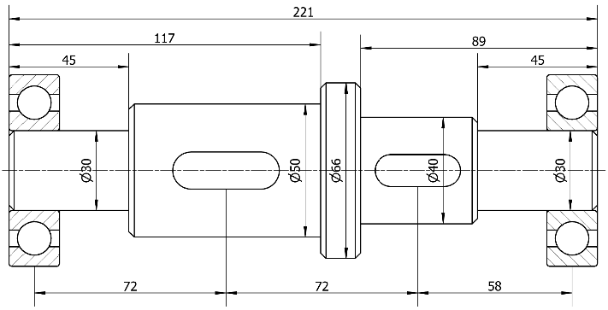  图7.2.1 中间轴Ⅱ尺寸示意图  - 轴各段直径的确定  - Ⅰ段轴要安装轴承，轴承选用6306型深沟球轴承，该段直径定为30mm。  - Ⅱ段轴安装低速级小齿轮，轴径选为50mm。  - Ⅲ段轴为定位轴肩，轴径选为66mm。  - Ⅳ段轴安装高速级大齿轮，轴径选为40mm。  - Ⅴ段轴要安装轴承，轴承选用6306型深沟球轴承，该段直径定为30mm。  - 轴各段长度的确定  - Ⅰ段轴安装轴承和套筒，轴承6306宽度B=19mm，该段长度选为45mm。  - Ⅱ段轴安装低速级小齿轮，齿轮齿宽为75mm，该段长度选为72mm。  - Ⅲ段轴为定位轴肩，该段长度选为15mm。  - Ⅳ段轴安装高速级大齿轮，齿轮齿宽为47mm，该段长度选为44mm。  - Ⅴ段轴安装轴承和套筒，轴承6306宽度B=19mm，该段长度选为45mm。  （5）强度校核  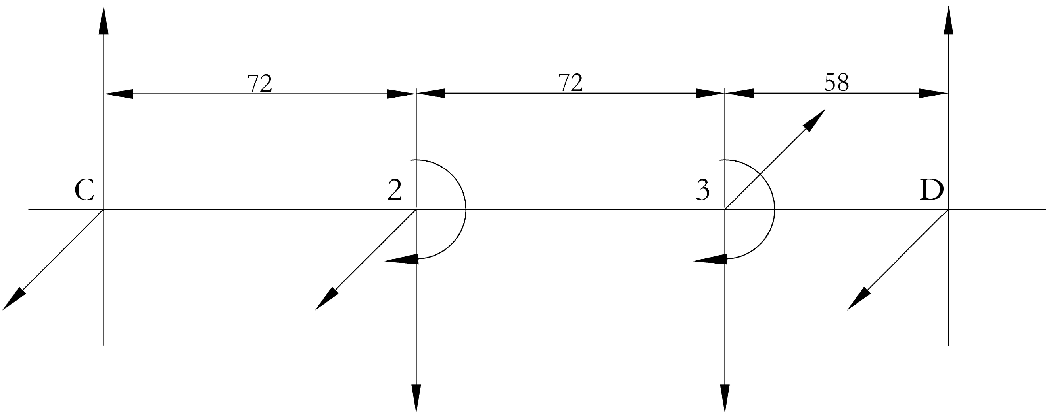  图7.2.2 中间轴Ⅱ受力分析图  - 齿轮受力计算（[2]147页，6-24,25）  齿轮2圆周力：$F_{t2}=\frac{2T_{2}}{d_{3}}=\frac{2*127940}{77.5}=3301.7 N$  齿轮2径向力：$F_{r2}=F_{t2}*tanα=3301.7*\tan{20°}=1201.7 N$  齿轮3圆周力：$F_{t3}=-F_{t1}=1108.5 N$  齿轮3径向力：$F_{r3}={-F}_{r1}=403.45N$  - 轴承反力计算  $$R_{CH}=\frac{{-F}_{r2}*130+F_{r3}*58}{202}=-657.5 N$$  $$R_{DH}=F_{r3}-F_{r2}-R_{CH}=-140.7 N$$  $$R_{CV}=\frac{F_{t2}∙130+F_{t3}∙58}{202}=2443.1 N$$  $$R_{DV}=F_{t2}+F_{t3}-R_{CV}=1967.1 N$$  - 弯矩计算  - 水平面  齿轮2处截面：$M_{2H}=72*R_{CH}=-47340 N*mm$  齿轮3处截面：$M_{3H}=58*R_{DH}=-8160.6 N*mm$  - 垂直面  齿轮2处截面：$M_{2V}=72*R_{CV}=175903.2 N*mm$  齿轮3处截面：$M_{3V}=58*R_{DV}=114091.8 N*mm$  - 合成弯矩  齿轮2处截面：$M_{2}=\sqrt{M_{2H}^{2}+M_{2V}^{2}}=182162 N*mm$  齿轮3处截面：$M_{3}=\sqrt{M_{3H}^{2}+M_{3V}^{2}}=114383 N*mm$  - 扭矩计算  已知$σ_{B}=600MPa$，  由[2]293页，表12.3  $由\left[2\right]293页，表12.3 {\left[σ_{-1}\right]}_{b}=55 MPa，{\left[σ_{0}\right]}_{b}=95 MPa，$故$α=\frac{55}{95}≈0.58，αT_{2}=74205.2 N*mm。$  - 当量弯矩计算  齿轮2处截面：$M_{2e}=\sqrt{M_{2}^{2}+{\left(αT_{2}\right)}^{2}}=196696.2N*mm$  齿轮3处截面：$M_{3e}=\sqrt{M_{3}^{2}+{\left(αT_{2}\right)}^{2}}=136344.7N*mm$  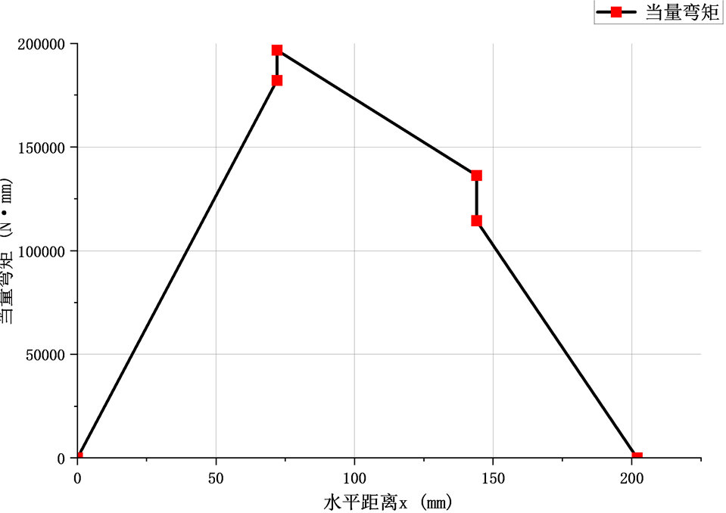  图7.2.3 中间轴Ⅱ当量弯矩图  - 危险截面直径计算  参考[2]293页，式（12-4）  $$d_{2}≥\sqrt[3]{\frac{M_{2e}}{0.1{\left[σ_{-1}\right]}_{b}}}=\sqrt[3]{\frac{196696.2}{0.1*55}}=32.95mm$$  考虑到设计有键槽，因此危险截面直径最小值应加大4%，约为34.26mm，实际设计尺寸50mm，因此危险截面强度足够，满足要求。  $$d_{3}≥\sqrt[3]{\frac{M_{3e}}{0.1{\left[σ_{-1}\right]}_{b}}}=\sqrt[3]{\frac{134995.2}{0.1*55}}=29.06mm$$  考虑到设计有键槽，因此危险截面直径最小值应加大4%，约为30.22mm，实际设计尺寸40mm，因此危险截面强度足够，满足要求。  - 精确校核疲劳强度  根据计算结果发现$M_{2}>M_{3}$，因此只对齿轮2所在截面进行校核疲劳强度。  由[2]288页表12-1  $σ_{-1}=275MPa，τ_{-1}=155MPa$。  计算弯扭应力：  $σ_{a}=\frac{M_{2}}{W}=\frac{32M_{2}}{πd^{3}}=\frac{32*180486}{π*{50}^{3}}=14.7MPa$；  $σ_{m}=0$；  $τ_{a}=\frac{1}{2}τ=\frac{T_{2}}{2W_{T}}=\frac{8T_{2}}{πd^{3}}=\frac{8*127940}{π*{50}^{3}}=2.6MPa$；  $τ_{m}=τ_{a}=2.6MPa$；  轴的弯曲和剪切等效系数：  $ψ_{σ}=0.2，ψ_{τ}=0.1$；  $σ_{B}=600MPa$时，由[2]294页表12-4  键槽处弯曲、扭转有效应力集中系数：  $k_{σ}=1.76，k_{τ}=1.54$；  $d=50mm$时，由[2]296页表12-7  弯曲、扭剪时轴的绝对尺寸系数：  $ε_{σ}=0.84，ε_{τ}=0.78$；  采用磨削加工，由[2]297页表12-8  表面质量系数：$β=1$；  按无限寿命考虑，取$K_{N}=1$，调质处理45号钢，轴材质均匀，载荷与应力计算精确，因此取$\left[S\right]=1.5$；  由[2]294页，式（12-5）  $S_{σ}=\frac{K_{N}σ_{-1}}{\frac{k_{σ}}{ε_{σ}β}σ_{a}+ψ_{σ}σ_{m}}=\frac{1*275}{\frac{1.76}{0.84*1}*14.7}=8.93$；  $S_{τ}=\frac{K_{N}τ_{-1}}{\frac{k_{τ}}{ε_{τ}β}τ_{a}+ψ_{τ}τ_{m}}=\frac{1*155}{\frac{1.54}{0.78*1}*2.6+0.1*2.6}=28.74$；  $$S=\frac{S_{σ}S_{τ}}{\sqrt{S_{σ}^{2}+S_{τ}^{2}}}=8.53>[S]$$  因此，齿轮2所在截面具有足够的疲劳强度，校核安全。  （三）低速轴Ⅲ的设计计算  （1）选择材料  设计中的减速器功率中等，转速相对较低且无特殊要求，因此选用45号钢作为轴的材料。为保证轴的机械性能，对45号钢进行调质处理，处理后硬度约为217-255 HBS，查[2]288页，表12-1：$σ_{B}=600MPa$。  （2）估算最小轴径  参考[2]292页，式（12-2），轴径估算公式：  $$d≥C*\sqrt[3]{\frac{P}{n}}$$  由于材料为 45 号钢且承受较大弯矩，由[2]292页，表12-2：取$C =110$。  $$d≥C*\sqrt[3]{\frac{P}{n}}=110*\sqrt[3]{\frac{2.698}{63.24}}=38.44mm$$  计算所得为最小轴径，即外伸端轴径,由于该轴段有键槽，应加大3%-7%并圆整,初步确定外伸端轴径为$40mm$。  （3）零件定位  采用锻造齿轮，齿轮左端用套筒定位，右端用轴肩定位，为减轻轴的重量采用中轴颈，使用深沟球轴承承载，右端通过联轴器与卷筒输入轴相连。  （4）参数确定  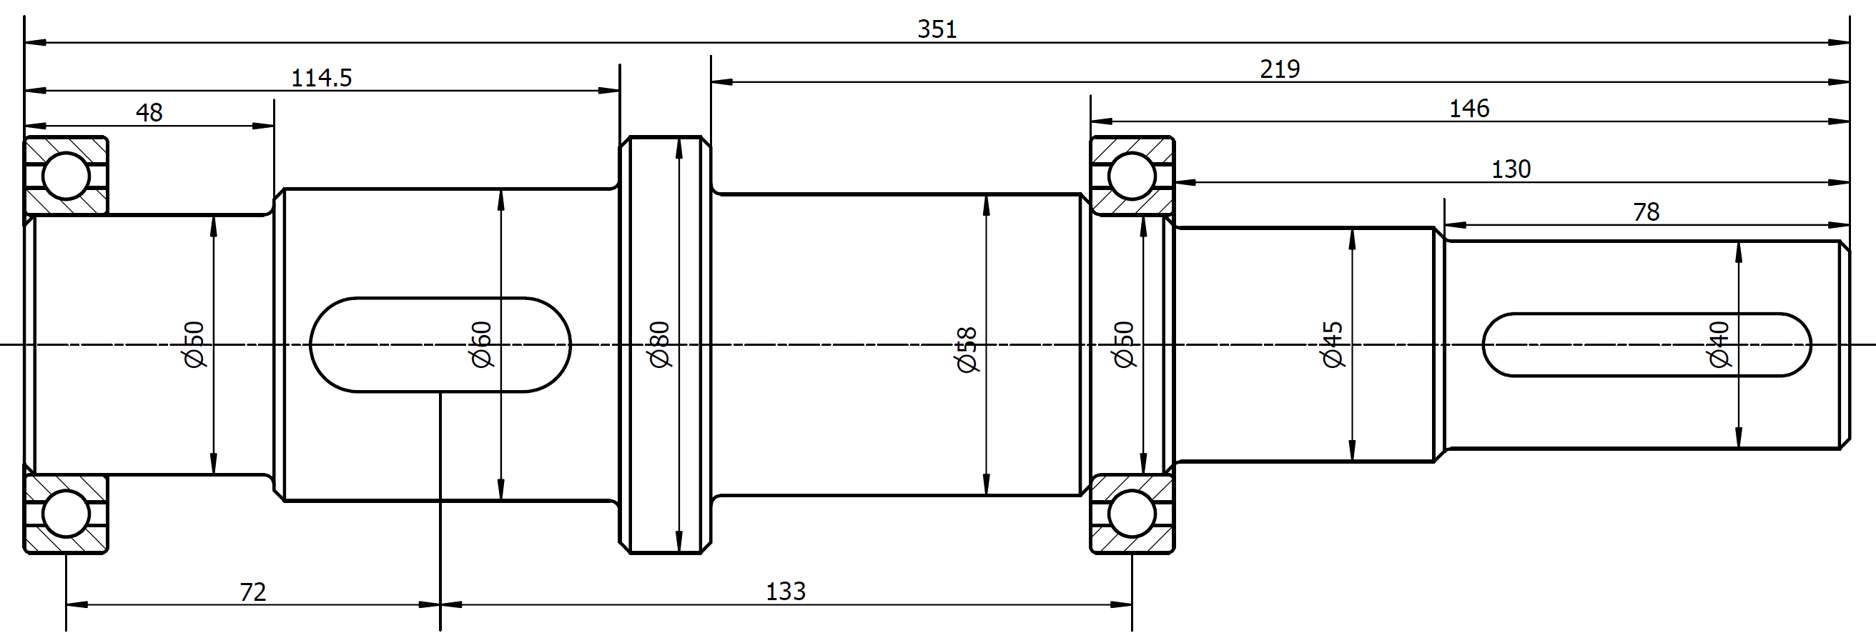  图7.3.1 低速轴Ⅲ尺寸示意图  - 轴各段直径的确定  - Ⅰ段轴要安装轴承，轴承选用6010型深沟球轴承，该段直径定为50mm。  - Ⅱ段轴安装低速级大齿轮，轴径选为60mm。  - Ⅲ段轴为定位轴肩，轴径选为80mm。  - Ⅳ段轴轴径为轴承安装尺寸，定为60mm。  - Ⅴ段轴要安装轴承，轴承选用6010型深沟球轴承，该段直径定为50mm。  - 考虑到联轴器的轴向定位可靠，定位轴肩高度应达2.5mm，所以Ⅵ段轴轴径选为45mm。  - 由于联轴器一端连接低速轴，另一端连接卷筒输入轴，假定卷筒输入轴轴径$d_{j}=40mm$，确定外伸端Ⅶ段轴轴径$d_{3}=40mm$，选用LM145联轴器$40×84$。  - 轴各段长度的确定  - Ⅰ段轴安装轴承和套筒，轴承6010宽度B=16mm，该段长度选为48mm。  - Ⅱ段轴安装低速级大齿轮，齿轮齿宽为70mm，该段长度选为66.5mm。  - Ⅲ段轴为定位轴肩，该段长度选为17.5mm。  - Ⅳ段轴选定长度为44.5mm。  - Ⅴ段轴安装轴承和套筒，轴承6010宽度B=16mm，该段长度选为44.5mm。  - Ⅵ段轴选定长度为52mm。  - Ⅶ段轴连接联轴器，半联轴器与轴配合的轴孔长度为84mm，该段长度定为78mm。  （5）强度校核  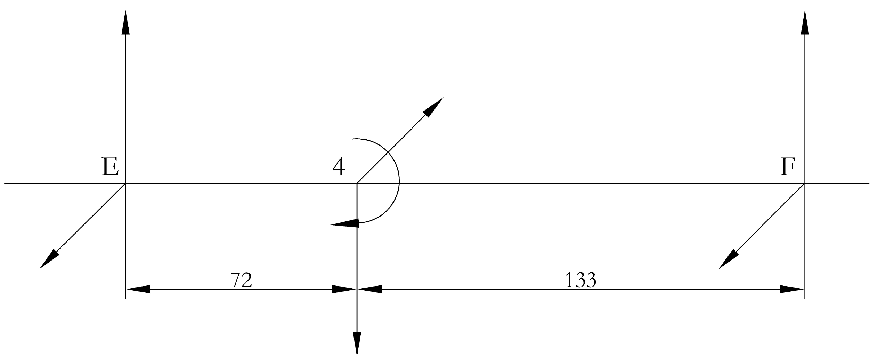  图7.3.2 低速轴Ⅲ受力分析图  - 齿轮受力计算  圆周力：$F_{t4}=\frac{2T_{3}}{d_{4}}=\frac{2*407430}{255}=3195.5 N$  径向力：$F_{r4}=F_{t4}*tanα=3195.5*tan20°=1163.1 N$  - 轴承反力计算  $$R_{EH}=F_{r4}*\frac{133}{205}=754.6 N$$  $$R_{FH}=F_{r4}-R_{EH}=408.5 N$$  $$R_{EV}=F_{t4}*\frac{133}{205}=2073.2 N$$  $$R_{FV}=F_{t4}-R_{FV}=1122.3 N$$  - 弯矩计算  - 水平面  齿轮4处截面：$M_{4H}=72*R_{EH}=54331N*mm$  - 垂直面  齿轮4处截面：$M_{4V}=72*R_{EV}=149270 N*mm$  - 合成弯矩  齿轮4处截面：$M_{4}=\sqrt{M_{4H}^{2}+M_{4V}^{2}}=158850 N*mm$  - 扭矩计算  已知$σ_{B}=600MPa$，  由[2]293页，表12.3  ${\left[σ_{-1}\right]}_{b}=55 MPa，{\left[σ_{0}\right]}_{b}=95 MPa，$故$α=\frac{55}{95}≈0.58，αT_{3}=236309.4 N*mm。$  - 当量弯矩计算  齿轮4处截面：$M_{4e}=\sqrt{M_{4}^{2}+{\left(αT_{3}\right)}^{2}}=284737 N*mm$  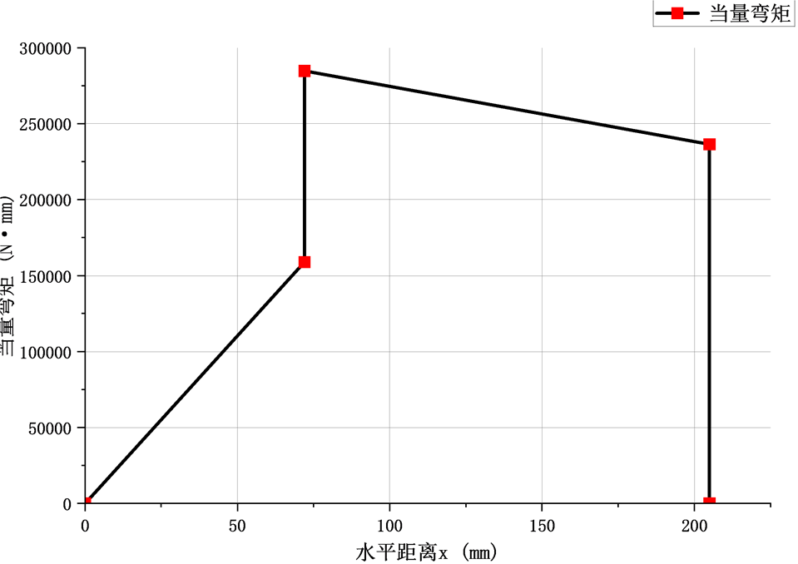  图7.3.3 低速轴Ⅲ当量弯矩图  - 危险截面直径计算  参考[2]293页，式（12-4）  $$d_{1}≥\sqrt[3]{\frac{M_{4e}}{0.1{\left[σ_{-1}\right]}_{b}}}=\sqrt[3]{\frac{284737}{0.1*55}}=37.3mm$$  考虑到设计有键槽，因此危险截面直径最小值应加大4%，约为38.8mm，实际设计尺寸60mm，因此危险截面强度足够，满足要求。  - 精确校核疲劳强度  对齿轮4所在截面进行校核疲劳强度。  由[2]288页表12-1  $σ_{-1}=275MPa，τ_{-1}=155MPa$。  计算弯扭应力：  $σ_{a}=\frac{M_{4}}{W}=\frac{32M_{4}}{πd^{3}}=\frac{32*168096}{π*{60}^{3}}=7.92MPa$；  $σ_{m}=0$；  $τ_{a}=\frac{1}{2}τ=\frac{T_{3}}{2W_{T}}=\frac{8T_{3}}{πd^{3}}=\frac{8*407430}{π*{60}^{3}}=4.80MPa$；  $τ_{m}=τ_{a}=4.80MPa$；  轴的弯曲和剪切等效系数：  $ψ_{σ}=0.2，ψ_{τ}=0.1$；  $σ_{B}=600MPa$时，由[2]294页表12-4  键槽处弯曲、扭转有效应力集中系数：  $k_{σ}=1.76，k_{τ}=1.54$；  $d=60mm$时，由[2]296页表12-7  弯曲、扭剪时轴的绝对尺寸系数：  $ε_{σ}=0.81，ε_{τ}=0.76$；  采用磨削加工，由[2]297页表12-8  表面质量系数：$β=1$；  按无限寿命考虑，取$K_{N}=1$，调质处理45号钢，轴材质均匀，载荷与应力计算精确，因此取$\left[S\right]=1.5$；  由[2]294页，式（12-5）  $S_{σ}=\frac{K_{N}σ_{-1}}{\frac{k_{σ}}{ε_{σ}β}σ_{a}+ψ_{σ}σ_{m}}=\frac{1*275}{\frac{1.76}{0.81*1}*7.92}=15.98$；  $S_{τ}=\frac{K_{N}τ_{-1}}{\frac{k_{τ}}{ε_{τ}β}τ_{a}+ψ_{τ}τ_{m}}=\frac{1*155}{\frac{1.54}{0.76*1}*4.80+0.1*4.80}=15.18$；  $$S=\frac{S_{σ}S_{τ}}{\sqrt{S_{σ}^{2}+S_{τ}^{2}}}=11.01>[S]$$  因此，齿轮4所在截面具有足够的疲劳强度，校核安全。 | Ⅰ轴：45钢调质  $$σ_{B}=600MPa$$  $$d_{Ⅰ}=22mm$$  $$d_{Ⅱ}=25mm$$  $$d_{Ⅲ}=30mm$$  $$d_{Ⅳ}=40mm$$  $$d_{Ⅴ}=52mm$$  $$d_{Ⅵ}=40mm$$  $$d_{Ⅶ}=30mm$$  $$l_{Ⅰ}=35mm$$  $$l_{Ⅱ}=60mm$$  $$l_{Ⅲ}=30mm$$  $$l_{Ⅳ}=98mm$$  $$l_{Ⅴ}=55mm$$  $$l_{Ⅵ}=8mm$$  $$l_{Ⅶ}=30mm$$  $$F_{t1}=1108.5N$$  $$F_{r1}=403.45N$$  $$R_{AH}=113.16 N$$  $$R_{BH}=290.29 N$$  $$R_{AV}=310.92 N$$  $$R_{BV}=797.58N$$  $$M_{1H}=16691.1 N*mm$$  $$M_{1V}=45860.7 N*mm$$  $$M_{1}=48803.7 N*mm$$  $$αT_{1}=16685.3 N*mm$$  $$M_{1e}$$  $$=51577.1 N*mm$$  危险截面满足要求  疲劳强度满足要求  Ⅱ轴：45钢调质  $$σ_{B}=600MPa$$  $$d_{Ⅰ}=30mm$$  $$d_{Ⅱ}=50mm$$  $$d_{Ⅲ}=66mm$$  $$d_{Ⅳ}=40mm$$  $$d_{Ⅴ}=30mm$$  $$l_{Ⅰ}=45mm$$  $$l_{Ⅱ}=72mm$$  $$l_{Ⅲ}=15mm$$  $$l_{Ⅳ}=44mm$$  $$l_{Ⅴ}=45mm$$  $$F_{t2}=3301.7N$$  $$F_{r2}=1201.7N$$  $$F_{t3}=1108.5 N$$  $$F_{r3}=403.45N$$  $$R_{CH}=-657.5 N$$  $$R_{DH}=-140.7 N$$  $$R_{CV}=2443.1 N$$  $$R_{DV}=1967.1 N$$  $$M_{2H}=-47340 \\ N*mm$$  $$M_{3H}=-8160.6 \\ N*mm$$  $$M_{2V}=175903.2 \\ N*mm$$  $$M_{3V}=114091.8 \\ N*mm$$  $$M_{2}=182162 \\ N*mm$$  $$M_{3}=114383 \\ N*mm$$  $$αT_{2}=74205.2N*mm$$  $$M_{2e}=196696.2 \\ N*mm$$  $$M_{3e}=136344.7 \\ N*mm$$  危险截面满足要求  疲劳强度满足要求  Ⅲ轴：45钢调质  $$σ_{B}=600MPa$$  $$d_{Ⅰ}=50mm$$  $$d_{Ⅱ}=60mm$$  $$d_{Ⅲ}=80mm$$  $$d_{Ⅳ}=60mm$$  $$d_{Ⅴ}=50mm$$  $$d_{Ⅵ}=45mm$$  $$d_{Ⅶ}=40mm$$  $$l_{Ⅰ}=48mm$$  $$l_{Ⅱ}=66.5mm$$  $$l_{Ⅲ}=17.5mm$$  $$l_{Ⅳ}=44.5mm$$  $$l_{Ⅴ}=44.5mm$$  $$l_{Ⅵ}=52mm$$  $$l_{Ⅶ}=78mm$$  $$F_{t4}=3195.5 N$$  $$F_{r4}=1163.1N$$  $$R_{EH}=754.6 N$$  $$R_{FH}=408.5 N$$  $$R_{EV}=2073.2 N$$  $$R_{FV}=1122.3 N$$  $$M_{4H}=54331 N*mm$$  $$M_{4V}=149270 N*mm$$  $$M_{4}=158850 N*mm$$  $$αT_{3}=236309.4 N*mm$$  $$M_{4e}=284737 N*mm$$  危险截面满足要求  疲劳强度满足要求
设计内容 |  | 计算及说明 | 结果
- 高速轴Ⅰ  (1)计算当量动载荷  （2）计算轴承寿命  - 中间轴Ⅱ  (1)计算当量动载荷  （2）计算轴承寿命  - 低速轴Ⅲ  (1)计算当量动载荷  （2）计算轴承寿命 |  | 八、轴承及其组合部件设计  （一）高速轴Ⅰ轴承寿命的设计计算  轴承A径向载荷：$R_{A}=\sqrt{R_{AH}^{2}+R_{AV}^{2}}=\sqrt{{110.95}^{2}+{304.84}^{2}}=324.40 N$；  轴承B径向载荷：$R_{B}=\sqrt{R_{BH}^{2}+R_{BV}^{2}}=\sqrt{{292.50}^{2}+{803.66}^{2}}=855.23 N$；  查[1]293页，表8-155：6206深沟球轴承基本额定动载荷$C_{r}=19.5kN$，  查[2]338页，表14-9：轻微冲击载荷取动载荷系数$K_{P}=1.2$，  由于轴向载荷近似为0，$\frac{A}{R}≤e，$因此X=1,Y=0，  由[2]338页，式（14 - 4）  轴承A当量动载荷：$P_{A}=K_{p}\left(XR_{A}+YA_{A}\right)=389.28 N$；  轴承B当量动载荷：$P_{B}=K_{p}\left(XR_{B}+YA_{B}\right)=1026.28 N$；  $P_{B}>P_{A}$，从而取$P=P_{B}=1026.28 N$来计算轴承寿命。  由[2]337页，式（14 - 2）  由于是球轴承，取寿命指数$ε=3$  轴承寿命$L_{10h}=\frac{{10}^{6}}{60n}{\left(\frac{C}{P}\right)}^{ε}=\frac{{10}^{6}}{60*960}{\left(\frac{19500}{1026.28}\right)}^{3}=119092.3h$，  设计要求减速器寿命十年，大修期三年，所以轴承寿命大于3年即可，实际寿命要求为3年即26280h，故轴承寿命满足实际要求。  （二）中间轴Ⅱ轴承寿命的设计计算  轴承C径向载荷：$R_{C}=\sqrt{R_{CH}^{2}+R_{CV}^{2}}=\sqrt{{706.7}^{2}+{2578.8}^{2}}=2673.9 N$；  轴承D径向载荷：$R_{D}=\sqrt{R_{DH}^{2}+R_{DV}^{2}}=\sqrt{{91.5}^{2}+{1831.4}^{2}}=1833.7 N$；  查[1]293页，表8-155：6306深沟球轴承基本额定动载荷$C_{r}=27kN$，  查[2]338页，表14-9：轻微冲击载荷取动载荷系数$K_{P}=1.2$，  由于轴向载荷近似为0，$\frac{A}{R}≤e，$因此X=1,Y=0，  则由[2]338页，式（14 - 4）  轴承C当量动载荷：$P_{C}=K_{p}\left(XR_{C}+YA_{C}\right)=3208.68 N$；  轴承D当量动载荷：$P_{B}=K_{p}\left(XR_{D}+YA_{D}\right)=2200.44 N$；  $P_{C}>P_{D}$，从而取$P=P_{C}=3208.68 N$来计算轴承寿命。  由[2]337页，式（14 - 2）  由于是球轴承，取寿命指数$ε=3$  轴承寿命$L_{10h}=\frac{{10}^{6}}{60n}{\left(\frac{C}{P}\right)}^{ε}=\frac{{10}^{6}}{60*208.7}{\left(\frac{27000}{3208.68}\right)}^{3}=47581.5h$，  设计要求减速器寿命十年，大修期三年，所以轴承寿命大于3年即可，实际寿命要求为3年即26280h，故轴承寿命满足实际要求。  （三）低速轴Ⅲ轴承寿命的设计计算  轴承E径向载荷：$R_{E}=\sqrt{R_{EH}^{2}+R_{EV}^{2}}=\sqrt{{766.6}^{2}+{2106.1}^{2}}=2241.3 N$；  轴承F径向载荷：$R_{F}=\sqrt{R_{FH}^{2}+R_{FV}^{2}}=\sqrt{{396.5}^{2}+{1089.4}^{2}}=1159.3 N$；  查[1]293页，表8-155：6010深沟球轴承基本额定动载荷$C_{r}=22kN$，  查[2]338页，表14-9：轻微冲击载荷取动载荷系数$K_{P}=1.2$，  由于轴向载荷近似为0，$\frac{A}{R}≤e，$因此X=1,Y=0，  则由[2]338页，式（14 - 4）  轴承E当量动载荷：$P_{E}=K_{p}\left(XR_{E}+YA_{E}\right)=2689.6 N$；  轴承F当量动载荷：$P_{F}=K_{p}\left(XR_{F}+YA_{F}\right)=1391.2 N$；  $P_{E}>P_{F}$，从而取$P=P_{E}=2689.6 N$来计算轴承寿命。  由[2]337页，式（14 - 2）  由于是球轴承，取寿命指数$ε=3$  轴承寿命$L_{10h}=\frac{{10}^{6}}{60n}{\left(\frac{C}{P}\right)}^{ε}=\frac{{10}^{6}}{60*63.24}{\left(\frac{22000}{2689.6}\right)}^{3}=144232.1h$，  设计要求减速器寿命十年，大修期三年，所以轴承寿命大于3年即可，实际寿命要求为3年即26280h，故轴承寿命满足实际要求。 | I轴：6206  $$R_{A}=324.40 N$$  $$R_{B}=855.23 N$$  $$C_{r}=19.5kN$$  $$K_{P}=1.2$$  $$P=1026.28N$$  $$L_{10h}=119092.3h$$  I轴轴承满足寿命要求  II轴：6306  $$R_{C}=2673.9 N$$  $$R_{D}=1833.7 N$$  $$C_{r}=27kN$$  $$K_{P}=1.2$$  $$P=3208.68N$$  $$L_{10h}=47581.5h$$  II轴轴承满足寿命要求  III轴：6010  $$R_{E}=2241.3 N$$  $$R_{F}=1159.3 N$$  $$C_{r}=22kN$$  $$K_{P}=1.2$$  $$P=2689.6N$$  $$L_{10h}=144232.1h$$  III轴轴承满足寿命要求
设计内容 |  | 计算及说明 | 结果
一、I轴  (1) I轴-联轴器  ①选择键的类型、材料和尺寸  ②键联接强度校核  二、Ⅱ轴  (1) Ⅱ轴-低速级小齿轮  ①选择键的类型、材料和尺寸  ②键联接强度校核  - 联接强度校核  (2)Ⅱ轴-高速级大齿轮  ①选择键的类型、材料和尺寸  ②键联接强度校核  三、Ⅲ轴  (1) Ⅲ轴-低速级大齿轮  ①选择键的类型、材料和尺寸  ②键联接强度校核  (2) Ⅲ轴-联轴器  ①选择键的类型、材料和尺寸  ②键联接强度校核  - 键联接强度校核 |  | 九、键联接的选择与校核  （一）高速轴Ⅰ上键的设计计算  输入轴需要使用联轴器与电动机连接，因此采用键联接。  外伸端轴径为22mm，选取A型键，材料采用45号钢，查[1]219页，表8-61，取该键公称尺寸如下：$b_{1}=6mm，h_{1}=6mm，L_{1}=14\sim 70mm$，$取L_{1}=20mm。$  强度校核：  查[2]277页，表11-10：由于键联接工作时有轻微冲击，许用值$\left[σ_{p}\right]=100\sim 120MPa$。  $T_{1}=29410N⋅mm$，$L_{c1}=L_{1}-b_{1}=14mm$，  由[2]277页，式（11 - 24）  $σ_{p1}=\frac{4T_{1}}{dhL_{c1}}=20.9MPa<\left[σ_{p}\right]$，故满足要求。  （二）中间轴Ⅱ上键的设计计算  齿轮2所处轴段直径为50mm，选取A型键，材料采用45号钢，查[1]219页，表8-61，取该键公称尺寸如下：$b_{2}=14mm，h_{2}=9mm，L_{2}=36\sim 160mm，取L_{2}=40mm。$  强度校核：  查[2]277页，表11-10：由于键联接工作时有轻微冲击，许用值$\left[σ_{p}\right]=100\sim 120MPa$。  $T_{2}=127940N⋅mm$，$L_{c2}=L-b=26mm$，  由[2]277页，式（11 - 24）  $σ_{p2}=\frac{4T_{2}}{dhL_{c2}}=43.7MPa<\left[σ_{p}\right]$，故满足要求。  齿轮3所处轴段直径为40mm，选取A型键，材料采用45号钢，查[1]219页，表8-61，取该键公称尺寸如下：$b_{3}=12mm，h_{3}=8mm，L_{3}=28\sim 140mm，取L_{3}=32mm。$  强度校核：  查[2]277页，表11-10：由于键联接工作时有轻微冲击，许用值$\left[σ_{p}\right]=100\sim 120MPa$。  $T_{2}=127940N⋅mm$，$L_{c3}=L-b=20mm$，  由[2]277页，式（11 - 24）  $σ_{p3}=\frac{4T_{2}}{dhL_{c3}}=80.0MPa<\left[σ_{p}\right]$，故满足要求。  （三）低速轴Ⅲ上键的设计计算  齿轮4所处轴段直径为60mm，选取A型键，材料采用45号钢，查[1]219页，表8-61，取该键公称尺寸如下：$b_{4}=18mm，h_{4}=11mm，L_{4}=50\sim 200mm，取L_{4}=50mm。$  强度校核：  查[2]277页，表11-10：由于键联接工作时有轻微冲击，许用值$\left[σ_{p}\right]=100\sim 120MPa$。  $T_{3}=407430N⋅mm$，$L_{c4}=L-b=32mm$，  由[2]277页，式（11 - 24）  $σ_{p4}=\frac{4T_{3}}{dhL_{c4}}=77.2MPa<\left[σ_{p}\right]$，故满足要求。  卷筒输入轴需要使用联轴器与低速轴连接，因此采用键联接。  低速轴外伸端轴径为40mm，选取A型键，材料采用45号钢，查[1]219页，表8-61，取该键公称尺寸如下：$b_{5}=12mm，h_{5}=8mm，L_{5}=28\sim 140mm，取L_{5}=63mm。$  强度校核：  查[2]277页，表11-10：由于键联接工作时有轻微冲击，许用值$\left[σ_{p}\right]=100\sim 120MPa$。  $T_{3}=407430N⋅mm$，$L_{c5}=L-b=51mm$，  由[2]277页，式（11 - 24）  $σ_{p5}=\frac{4T_{3}}{dhL_{c5}}=99.86MPa<\left[σ_{p}\right]$，故满足要求。 | A型平键  45钢  $$b_{1}=6mm$$  $$h_{1}=6mm$$  $$L_{1}=20mm$$  $$\left[σ_{p}\right]=100\sim 120MPa$$  $$L_{c1}=14mm$$  满足强度要求  A型平键  45钢  $$b_{2}=14mm$$  $$h_{2}=9mm$$  $$L_{2}=40mm$$  $$\left[σ_{p}\right]=100\sim 120MPa$$  $$L_{c2}=26mm$$  满足强度要求  A型平键  45钢  $$b_{3}=12mm$$  $$h_{3}=8mm$$  $$L_{3}=32mm$$  $$\left[σ_{p}\right]=100\sim 120MPa$$  $$L_{c3}=20mm$$  满足强度要求  A型平键  45钢  $$b_{4}=18mm$$  $$h_{4}=11mm$$  $$L_{4}=50mm$$  $$\left[σ_{p}\right]=100\sim 120MPa$$  $$L_{c4}=32mm$$  满足强度要求  A型平键  45钢  $$b_{5}=12mm$$  $$h_{5}=8mm$$  $$L_{5}=63mm$$  $$\left[σ_{p}\right]=100\sim 120MPa$$  $$L_{c5}=63mm$$  满足强度要求
设计内容 |  | 计算及说明 | 结果
- 高速轴Ⅰ联轴器  (1)联轴器的选择  (2)转矩和转速的校核  - 低速轴Ⅲ联轴器  (1)联轴器的选择  (2)转矩和转速的校核 |  | 十、联轴器的选择与校核  梅花形弹性联轴器重量轻、承载能力大、工作稳定可靠、减振性能良好，具有较大的轴向、径向和角位移补偿能力，因此该设计采用梅花形弹性联轴器。  （一）高速轴Ⅰ联轴器的设计计算  查[1]357页，表15-1：由于装置用于运输机，原动机为电动机，所以工作情况系数$K_{A}=1.5$，计算转矩为$T_{c}=K_{A}T_{1}=1.5*29.41=44.12 N*m$，  查LM型梅花形弹性联轴器（GB/T 5272-2017）规格表：  考虑到电动机轴径$d_{1}=38mm$，高速轴外伸端轴径$d_{2}=22mm$，因此选用LM70联轴器$\frac{38×60}{22×38}$，主要参数如下：  公称转矩：$T_{n}=112 N⋅m$；  轴孔直径：$d_{1}=38mm，d_{2}=22mm$；  主动轴轴孔长：$L_{1}=60mm$；  从动轴轴孔长：$L_{2}=38mm$；  校核：  $T_{n}=112 N⋅m，T_{c}=44.12 N⋅m<T_{n}$；  $\left[n\right]=11000 r/min，n_{1}=960 r/min<[n]$；  因此高速轴联轴器满足要求。  （二）低速轴Ⅲ联轴器的设计计算  查[1]357页，表15.1：由于装置用于运输机，原动机为电动机，所以工作情况系数$K_{A}=1.5$，计算转矩为$T_{c}=K_{A}T_{3}=1.5*407.43=611.15 N⋅m$，  查LM型梅花形弹性联轴器（GB/T 5272-2017）规格表：  假定卷筒输入轴轴径$d_{j}=40mm$，低速轴外伸端轴径$d_{3}=40mm$，因此选用LM145联轴器$40×84$，主要参数如下：  公称转矩：$T_{n}=710 N⋅m$；  轴孔直径：$d_{1}=40mm，d_{2}=40mm$；  主动轴轴孔长：$L_{1}=84mm$；  从动轴轴孔长：$L_{2}=84mm$；  校核：  $T_{n}=710 N⋅m，T_{c}=611.15N⋅m<T_{n}$；  $\left[n\right]=5250 r/min，n_{3}=63.24 r/min<[n]$；  因此低速轴联轴器满足要求。 | $$K_{A}=1.5$$  I轴：LM型梅花形弹性联轴器LM70 $\frac{38×60}{22×38}$  $$T_{n}=112N·m$$  $$\left[n\right]=11000r/min$$  I轴联轴器满足要求  $$K_{A}=1.5$$  III轴：LM型梅花形弹性联轴器LM145 $40×84$  $$T_{n}=710N·m$$  $$\left[n\right]=5250r/min$$  III轴联轴器满足要求
设计内容 |  | 计算及说明 | 结果
- 箱体的结构形式  - 箱体的尺寸结构 |  | 十一、箱体的设计  （一）箱体的结构形式  箱体采用水平剖分式结构，材料选用HT200。  （二）箱体的尺寸结构  查[1]80页，表4-6  - 箱体壁厚：$δ=0.025a+∆≥8$，  其中，a为低速级中心距175mm，对于两级减速器$∆=3mm$，则$δ=0.025a+∆=7.375mm$，取$δ=8mm$  - 箱盖壁厚：$δ_{1}=0.85δ=0.85×8=6.8mm$，取$δ_{1}=8mm$  - 箱座凸缘厚度$：b=1.5δ=1.5×8=12mm$  - 箱盖凸缘厚度$：b_{1}=1.5δ_{1}=1.5×8=12mm$  - 箱座底凸缘厚度$：b_{2}=2.5δ=2.5×8=20mm$  - 地脚螺栓直径：$d_{f}=0.04a+8=0.04×175+8=15mm$，由GB/T 799-1988，取$d_{f}=16mm$  - 地脚螺栓数目：$n=6$  - 轴承旁连接螺栓直径：$d_{1}=0.75d_{f}=0.75×16=12mm$  - 箱盖、箱座联接螺栓直径：$d_{2}=\left(0.5\sim 0.6\right)d_{f}=\left(0.5\sim 0.6\right)×16=8\sim 9.6mm$，取$d_{2}=10mm$，螺栓间距：150~200mm。  - 轴承端盖1,$D=62mm$螺钉直径：$d_{31}=8mm$，螺钉数目：$n^{'}=4（GB/T5782-2000）$  - 轴承端盖2,$D=72mm$螺钉直径：$d_{32}=10mm$，螺钉数目：$n^{'}=4（GB/T5782-2000）$  - 轴承端盖3,$D=80mm$螺钉直径：$d_{33}=10mm$，螺钉数目：$n^{'}=4（GB/T5782-2000）$  - 检查孔盖螺钉直径：双级减速器$d_{4}=8mm$  - $d_{f}、d_{1}、d_{2}$至箱外壁距离最小值：  $$c_{1f}=22mm，c_{11}=18mm，c_{12}=16mm$$  - $d_{f}、d_{2}$至凸缘边缘距离最小值：  $$c_{2f}=20mm，c_{22}=14mm$$  - 轴承座外径：  $$D_{21}=D+\left(5\sim 5.5\right)d_{31}=62+5×8=102mm$$  $$D_{22}=D+\left(5\sim 5.5\right)d_{32}=72+5×10=122mm$$  $$D_{23}=D+\left(5\sim 5.5\right)d_{33}=90+5×10=140mm$$  - 轴承旁连接螺栓距离：  $$S_{1}=D_{21}=102mm$$  $$S_{2}=D_{22}=122mm$$  $$S_{3}=D_{23}=140mm$$  - 轴承旁凸台半径：$R_{1}=c_{12}=16mm$  - 轴承旁凸缘高度取：$h=40mm$  - 箱外壁至轴承座端面距离：$L_{1}=c_{1}+c_{2}+(5∼8)=18+16+5=39mm$  - 箱盖肋厚：$m_{1}>0.85δ_{1}=0.85×8=6.8mm$，取$m_{1}=8mm$  - 箱座肋厚：$m≥0.85δ=0.85×8=6.8mm，$取$m=8mm$  - 大齿轮顶圆与箱内壁间距离：$∆1≥1.2δ=1.2×8=9.6mm，$取$∆1=10mm$  - 齿轮端面与箱内壁距离：$∆2≥δ=8mm$，取高速级小齿轮端面与箱内壁距离$∆2_{1}=12mm，$低速级小齿轮端面与箱内壁距离$∆2_{2}=10mm$  由[1]156页，表8-8至表8-12  - 铸造过渡尺寸：$K=3mm，h=15mm，R=5mm$  - 肋板、轴承座的铸造斜度：$β=11°30'$ | $$δ=8mm$$  $$δ_{1}=8mm$$  $$b=12mm$$  $$b_{1}=12mm$$  $$b_{2}=20mm$$  $$d_{f}=16mm$$  $$n=6$$  $$d_{1}=12mm$$  $$d_{2}=10mm$$  $$d_{31}=8mm$$  $$n^{'}=4$$  $$d_{32}=10mm$$  $$n^{'}=4$$  $$d_{33}=10mm$$  $$n^{'}=4$$  $d_{4}=$8mm  $$c_{1f}=22mm$$  $$c_{11}=18mm$$  $$c_{12}=16mm$$  $$c_{2f}=20mm$$  $$c_{22}=14mm$$  $$D_{21}=102mm$$  $$D_{22}=122mm$$  $$D_{23}=140mm$$  $$S_{1}=102mm$$  $$S_{2}=122mm$$  $$S_{3}=140mm$$  $$R_{1}=16mm$$  $$h=40mm$$  $$L_{1}=39mm$$  $$m_{1}=8mm$$  $$m=8mm$$  $$∆1=10mm$$  $$∆2_{1}=12mm$$  $$∆2_{2}=10mm$$  $$K=3mm$$  $$h=15mm$$  $$R=5mm$$
设计内容 |  | 计算及说明 | 结果
一、润滑  (1)齿轮的润滑  (2)轴承润滑  二、密封  (1)轴伸出处的密封  (2)轴承室内侧的密封  (3)箱盖与箱座接合面的密封  (4)其他部位的密封 |  | 十二、润滑和密封的选择  （一）润滑  （1）齿轮的润滑  高速级齿轮啮合的圆周速度为2.61m/s，低速级齿轮啮合的圆周速度为0.85m/s，由[1]68页，选择齿轮的润滑方式为浸油润滑。  考虑到浸油深度不应少于10mm，且大齿轮齿顶圆至油池底面的距离不应小于30 ~ 50mm，所以设置高速级大齿轮的浸油深度为10mm，便得到低速级大齿轮浸油深度为17.5mm，油池深度为62mm。  装油量：V=$62×550×178=6.07$L。  由[1]312页，表8-167  选取润滑油为220工业闭式齿轮油（GB5903-2011）。  （2）轴承的润滑  由于高速级浸油齿轮的圆周速度较高，为$2.61m/s$，所以轴承采用飞溅润滑，为保证润滑可靠，在箱座结合面上制出输油沟，并在箱盖上制出倒棱。  （二）密封  （1）轴伸出处的密封  轴的密封为轴伸出箱体处与轴承端盖的密封，采用毡圈式密封。  查[1]315页，表8-173  高速轴I轴选用毡圈25 JB/ZQ4606-1997  低速轴III轴选用毡圈45 JB/ZQ4606-1997  （2）箱盖与箱座接合面的密封  采用挡油环密封，挡油环与轴承室孔之间留有不大的间隙，以便一定量的油液溅入润滑。  （3）箱盖与箱座接合面的密封  在箱盖与箱座接合面上涂密封胶。  （4）其他部位的密封  检查孔盖板、排油螺塞、油标与箱体接合面间加纸封油垫，螺钉式轴承端盖与箱体之间加密封垫片。 | 齿轮润滑：  浸油润滑  油池深62mm  $$V=6.07L$$  220工业闭式齿轮油（GB5903-2011）  轴承润滑：  飞溅润滑  高速轴I轴：25 JB/ZQ4606-1997  低速轴III轴：45 JB/ZQ4606-1997
设计内容 |  | 计算及说明 | 结果
- 轴承盖和调整垫片组  - 油标  - 排油孔螺塞及封油垫  - 检查孔盖板  - 通气器  - 起吊装置  - 定位销  - 起盖螺钉 |  | 十三、传动装置的附件设计  （一）轴承盖和调整垫片组  轴承盖选择螺钉联接式。  I轴与III轴的出轴处使用轴承透盖，其他4个端盖使用轴承闷盖。透盖和闷盖的主要尺寸没有差别，轴承闷盖的结构如下图所示。  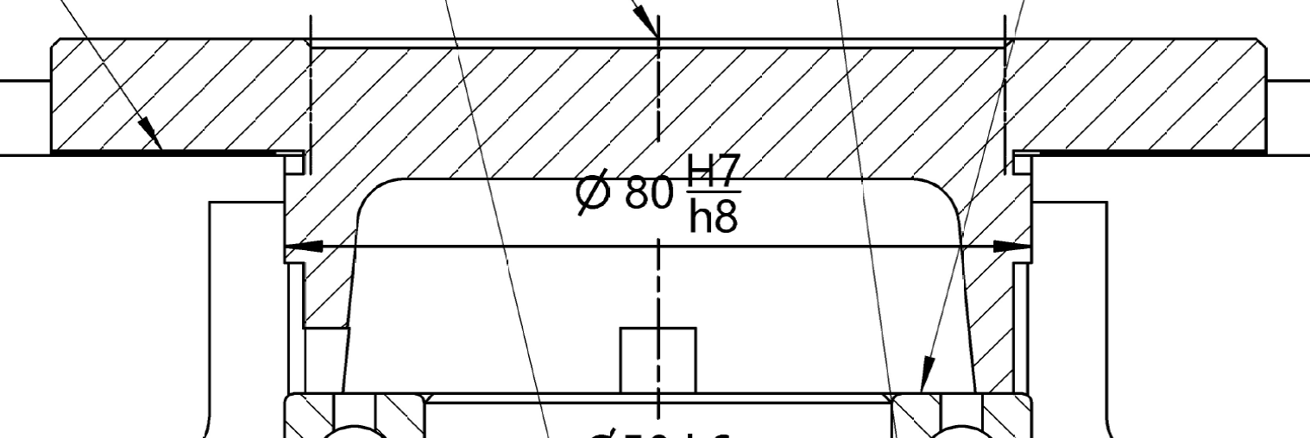  查[1]81页，表4-7，I轴、II轴、III轴对应的轴承盖基本尺寸如下：  查[1]82页，表4-9  调整垫片组选用1片厚度为0.5mm的垫片，总厚度0.5mm。材料选用08F钢抛光。垫片基本尺寸如下：  （二）油标  选择应用最广的杆式油标，安装在低速级。由于每日只工作两班，有停车时间，所以可不用尺套。  本设计中的油标如下图所示。  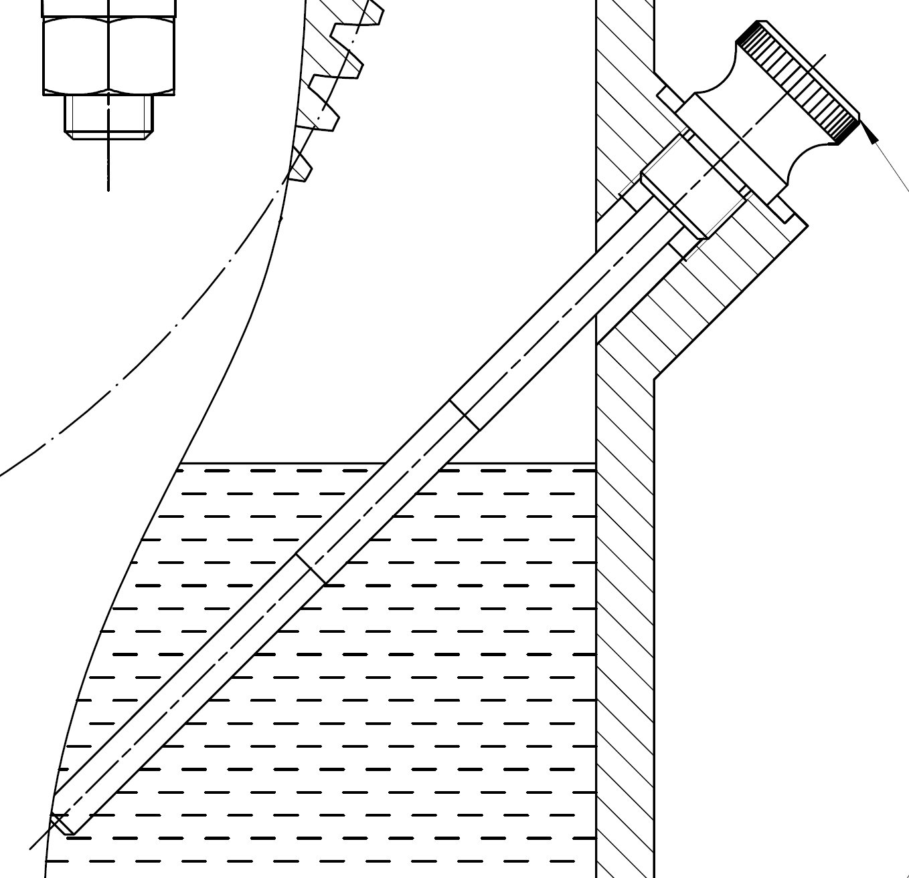  查[1]83页，表4-10  选用的规格为$M12(12)$，其基本尺寸见结果栏。  （三）排油孔螺塞及封油垫  本设计中的排油孔螺塞及封油垫结构如下所示。  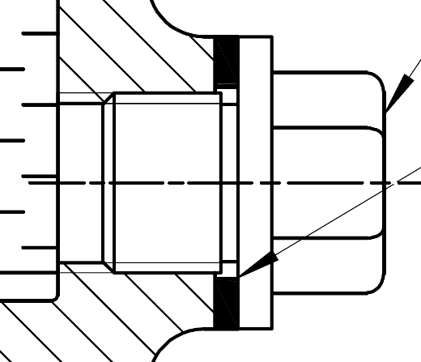  查[1]85页，表4-13  选用的规格为$M16×1.5$，材料为Q235；配套的封油垫材料为防油橡胶。  其基本尺寸见结果栏。  （四）检查孔盖板  本设计中的检查孔盖板结构如下所示。  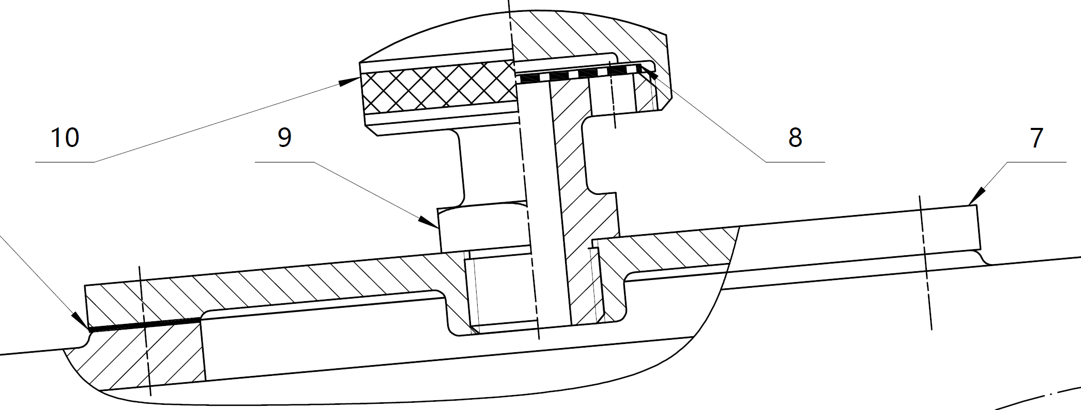  选择盖板的材料为Q235，封油垫片的材料为石棉橡胶纸。  查[1]85页，表4-14  选择盖板基本尺寸$A=120mm$，其他尺寸见结果栏。  （五）通气器  由于减速器工作在有粉尘的环境，所以通气器还应具备防尘能力。  查[1]86页，表4-15  选取(e)型通气器，本设计中的结构如下图所示。  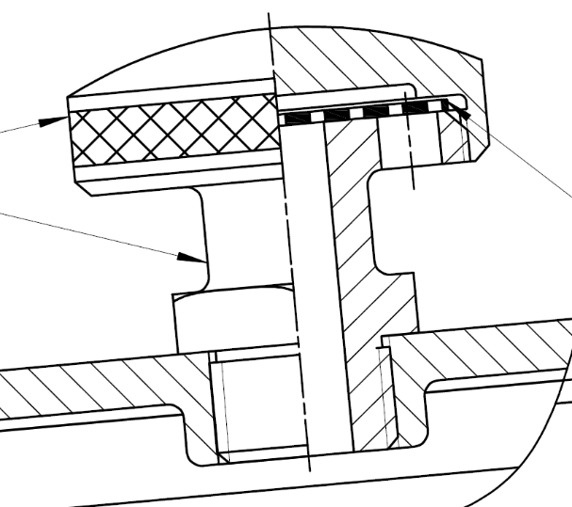  选取基本尺寸$d=M24$，其他尺寸见结果栏。  （六）起吊装置  在箱盖上铸出吊耳环，其结构如下图所示。  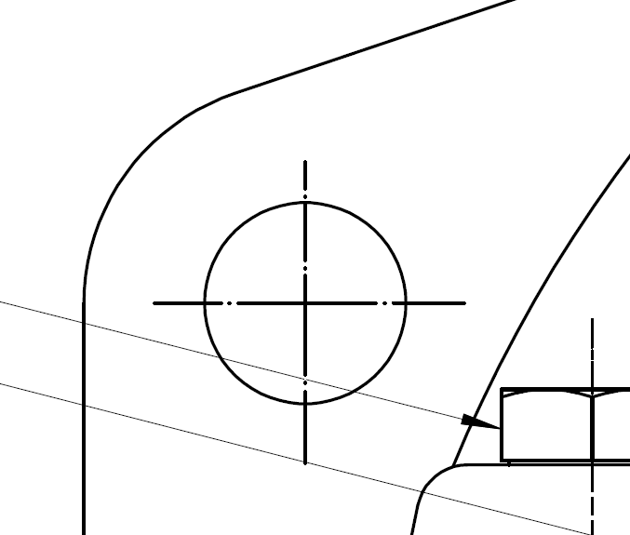  在箱座上铸出吊钩，其结构如下图所示。  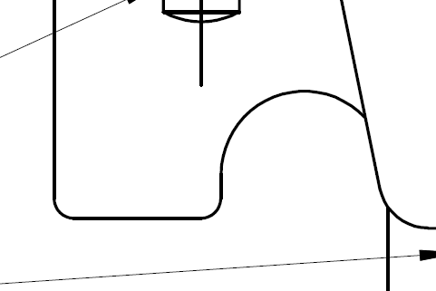  查[1]87页，表4-16  二者的尺寸见结果栏。  （七）定位销  本设计选用两根圆锥销，在减速器的对角方位不对称布置。其结构如下图所示。  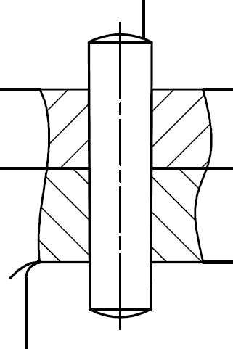  查[1]224页，表8-67  选用A型圆锥销，长度$l=36mm$，材料为35钢。  （八）起盖螺钉  本设计需要一个起盖螺钉，本设计从六角头螺栓标准件（GB/T5783-2000）中选取，必要时对其进行进一步切削加工或热处理。  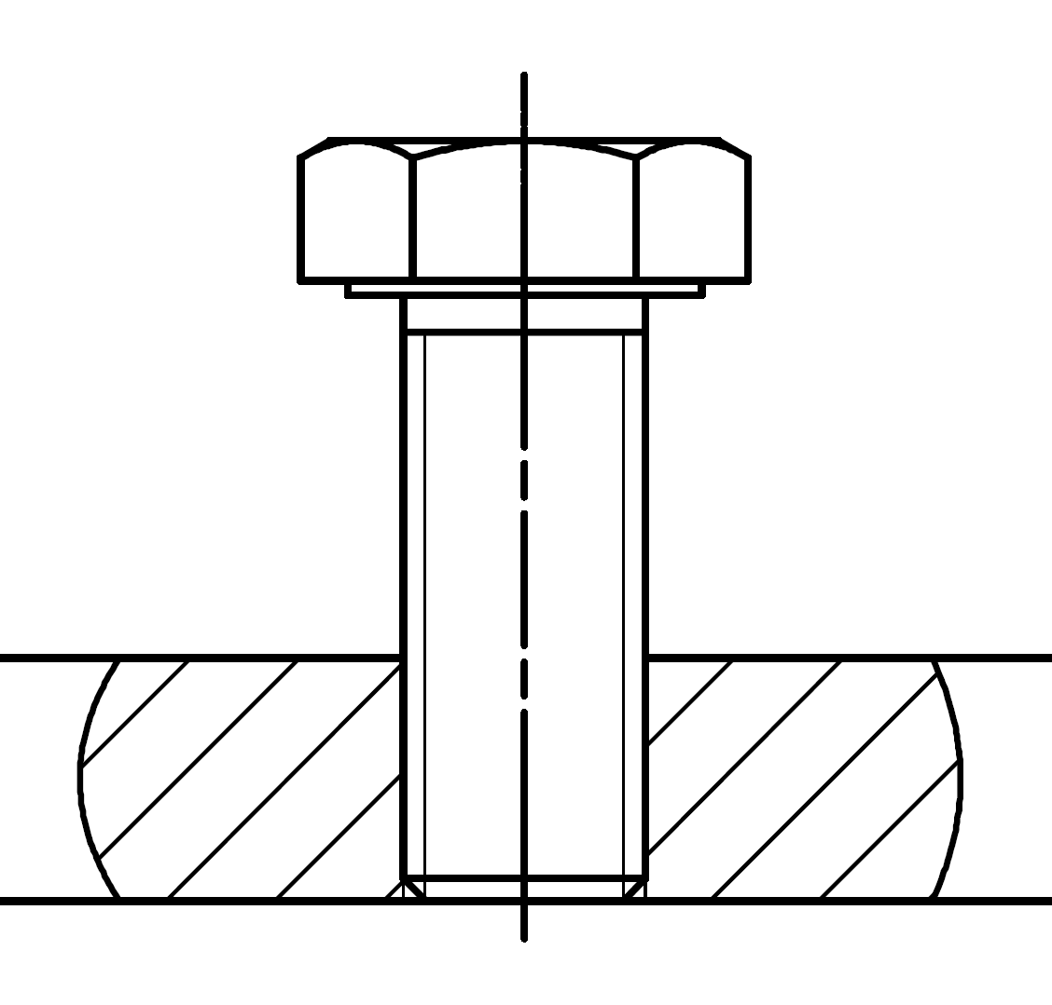  其基本尺寸见结果栏。 | 调整垫片：  0.5mm，08F  $$d_{1}=4mm$$  $$d_{2}=12mm$$  $$d_{3}=6mm$$  $$h=28mm$$  $$a=10mm$$  $$b=6mm$$  $$c=4mm$$  $$D=20mm$$  $$D_{1}=16mm$$  $$d=M16×1.5$$  $$D_{0}=26mm$$  $$L=23mm$$  $$l=12mm$$  $$a=3mm$$  $$D=19.6mm$$  $$S=17mm$$  $$D_{1}=16.2mm$$  $$d_{1}=17mm$$  $$H=2mm$$  $$d_{4}=8mm$$  $$A=120mm$$  $$A_{1}=160mm$$  $$A_{2}=140mm$$  $$B_{1}=175mm$$  $$B=135mm$$  $$B_{2}=155mm$$  $$R=5mm$$  $$h=8mm$$  $$d_{1}=M48×1.5$$  $$d_{2}=12mm$$  $$d_{3}=5mm$$  $$d_{4}=22mm$$  $$h=50mm$$  $$D=55mm$$  $$a=15mm$$  $$b=8mm$$  $$c=20mm$$  $$h_{1}=22mm$$  $$R=60mm$$  $$D_{1}=36.9mm$$  $$S=32mm$$  $$K=7mm$$  $$e=2mm$$  $$f=2mm$$  吊耳环：  $$d=b=20mm$$  $$R=22mm$$  $$e=20mm$$  吊钩：  $$K=34mm$$  $$H=27mm$$  $$h=13mm$$  $$r=8.5mm$$  $$b=16mm$$  A型圆锥销(GB/T117-2000)  $$d=8mm$$  $$a=1mm$$  $$r_{1}=8mm$$  $$l=36mm$$  $$r_{2}=8.5648mm$$  $$d=10mm$$  $$l=25mm$$  $$s=16mm$$  $$k=6.4mm$$
  尺寸 | I轴 | II轴 | III轴
  $$d_{3}$$ | 8mm | 10mm | 10mm
  $$d_{0}$$ | 9 mm | 11 mm | 11 mm
  $$D$$ | 62 mm | 72 mm | 80 mm
  $$D_{0}$$ | 82 mm | 97 mm | 105 mm
  $$D_{2}$$ | 102 mm | 122 mm | 130 mm
  $$D_{4}$$ | 50 mm | 60 mm | 68 mm
  $$D^{'}$$ | 58 mm | 68 mm | 76 mm
  $$e$$ | 12 mm | 12 mm | 12 mm
  $$e_{1}$$ | 10 mm | 12 mm | 12 mm
  $$b$$ | 8 mm | 8 mm | 8 mm
  $$h$$ | 7 mm | 7 mm | 7 mm
  $$m$$ | 26 mm | 26 mm | 26 mm
  $$b_{1}$$ | 15mm | 15 mm | 15 mm
  $$d_{1}$$ | 26mm | \ | 46 mm
  尺寸 | I轴 | II轴 | III轴
  $$b$$ | 0.5mm | 0.5mm | 0.5mm
  $$D$$ | 62 mm | 72 mm | 80 mm
  $$d_{2}$$ | 64 mm | 74mm | 82 mm
  $$D_{0}$$ | 82 mm | 97 mm | 105 mm
  $$D_{2}$$ | 102 mm | 122 mm | 130 mm

十四、设计总结
课程设计是我第一次正式设计传动结构，此前在大二暑期的强化实习中，我曾和同学合作完成了机械爪的设计，设计完直接增材制造，修修补补装配起来，电机没开时看着岁月静好，电机一开直接天崩地裂，会产生各种各样的小问题，现在想来就是对于配合和公差的控制不到位；在创新设计方法与实践中，和同学一起设计了升降平台，虽然我们装了许多轴承，但是在电机开启时还是需要用手辅助来使机构顺利升降；还在科研训练中做过一艘船，希望通过尾舵的摆动来控制船的转向，也遇到了传动的一些问题。细细想来，传动确实是机械最核心的看家本领，静定结构有建工学院，力学有航院，控制有控院，内燃机有能院，电机有电院，更不用说芯片、通讯、代码等等了。而传动设计也确实有其门槛，从数学物理基础课，到理论力学和材料力学，再到机械原理和机械设计，期间还有工艺和材料的学习，以及金工实习熟悉加工流程，最终才能打好设计的基础。
本次课程设计，为了与现代设计流程接轨，同时多学一些技能，我和同学特地选用了Inventor与AutoCAD联动设计的方式，先采用三维建模，再导出工程图，设计更直观，错误更少。在设计过程中，我们也有许多的经验教训。
- 自下而上or自上而下？
按照以往AutoCAD作图经验（大一春，机械制图），会先从零件图画起，然后画装配图。但在设计如此复杂的装配体时，零件之间有许多尺寸关联，如果分开画，不仅设计时需要频繁查阅之前定的尺寸，在修改时也需要改动多个尺寸，还容易出现配合出错的情况。因此，我们选择了自上而下的作图方式，从下半箱体开始画起，通过关联草图和自适应尺寸，关联不同零件上相关的尺寸。但是在最后我发现，应该从轴系开始确定其他的零件，因为轴系和齿轮是用设计加速器生成的，它们的装配并不很自由，像我这样用下半箱体开始，就会涉及到一些自适应尺寸和配合冲突的问题，这在后期修改中带来了较大麻烦。
- 如何合作
在公司的实际设计过程中，通常涉及到多人的合作，我和同学为了减少重复劳动，加快设计速度，采用了两人合作的方式，三维建模导出工程图使我们后期个性化修改变得方便。前期调研中我们了解到Vault这个软件，也是Autodesk家族中的成员，可以让多人协作变得更加方便。但由于安装配置这个软件较为麻烦，我们只有两人且之后大概率用不到这个软件，所以我们就没有采用这个软件，也因此带来一些问题。设计前我们没有进行总体规划沟通，都按照自己的思路来形成零件关联链，导致配合和引用出现回环，后面出现了奇怪的报错。
- 工程图导出
Dwg工程图有两种，一种是Inventor工程图，一种是AutoCAD工程图，在Inventor中编辑工程图时，不是那么自由，它会原模原样按照投影和剖切关系生成工程图，比如轴承和齿轮，就不是简化画法而是实际画法，这使得我需要后期在AutoCAD中修改，在网上查找了相关的解决办法，发现2013年就有人对Autodesk官方提出了这个问题，希望引入一个简化画法转换的功能，但是直到2025版本也没有实现这个功能。螺纹配合也有些错误，需要后期自己调整。其余大部分以为是错误的地方，其实只是真实投影就长这样，比如说圆角不会出现投影线（可以调整设置显示，但是显示后有些地方会显得很复杂），这也是三维模型导出二维工程图的好处吧。
- 设计说明书与分析计算
在Inventor设计加速器生成轴和齿轮之后，可以对其中一些参数进行计算，但并不是书上要求的参数都可以计算，而且计算结果比较精确，和手动算出的结果有一些偏差，也难以导出格式美观的报告，因此并未直接采用Inventor自动计算的数据。原本我按照之前的设计经验设计了轴系，结果发现装配时产生了冲突，因此调整了轴系，并使得两侧的套筒完全一致，减少了零件种类，在经过老师提醒之后，又将部分套筒删去，转而延长轴肩来实现轴的定位。我想，如果没有三维二维联动以及设计加速器的辅助，这样的调整恐怕很难实现。因此，使用现代设计流程进行设计确有其优越性。
老师说，公差对于机器的生产与性能有重要的意义。因此，也许完成这张图之后如何进行后续调整，才是这个产品能否成功的关键，而这需要许多经验的积累。
最后，感谢顾老师八周的辛勤指导，谢谢老师！

十五、参考资料
[1] 陈秀宁、施高义，机械设计课程设计[M]，浙江大学出版社，2017-6；
[2] 陈秀宁、顾大强，机械设计[M]，浙江大学出版社，2012-7。

